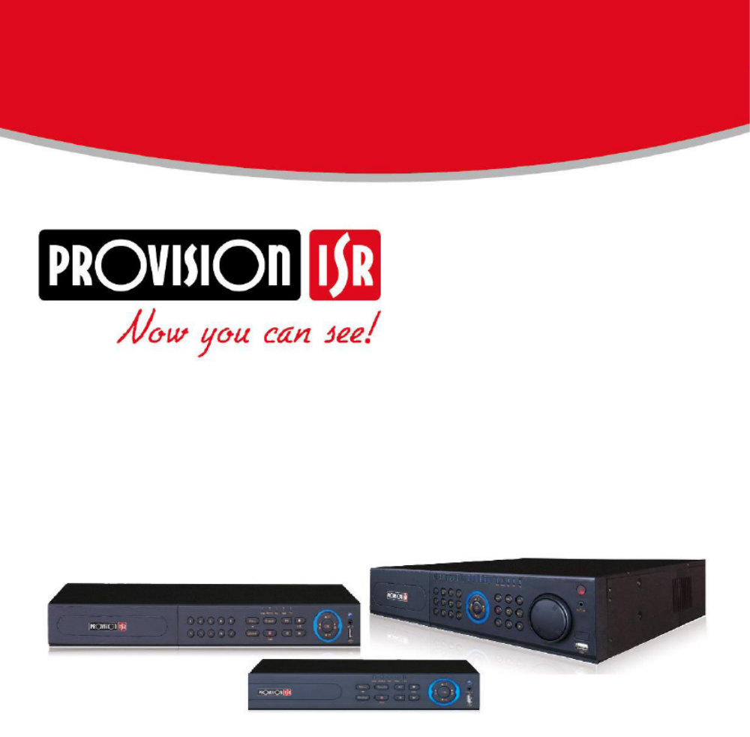
IP sorozat
NVR FELHASZNÁLÓI KÉZIKÖNYV
H.264 hagyományos hálózati digitális videorögzítőkhöz
FIGYELMEZTETÉSEK
- Olvassa el figyelmesen ezt a kézikönyvet és rendeltetésének megfelelően, biztonságosan használja az eszközt.
- Az NVR garanciájához az NVR alján található érintetlen szériaszám, érvényes számla vagy a vásárlás dátumát igazoló bizonylat szükséges.
- Nem garantáljuk, hogy a kézikönyv teljes tartalma hibátlan.
- A kézikönyv tartalma idejétmúlt lehet.
- Ha valamivel kapcsolatban kérdése van, akkor bármilyen változtatás vagy az NVR felszerelését megelőzően lépjen kapcsolatba a készülék forgalmazójával.

- Az eszköz csak a címkén feltüntetett tápegységről működtethető. A tápegység feszültségét használat előtt ellenőrizni kell.
- Amennyiben a készüléket hosszabb ideig nem használja, akkor húzza ki a csatlakozót az aljzatból.
- Ne szerelje a készüléket hőforrás közelébe, pl. radiátor, kályha vagy egyéb hőfejlesztő készülék.
- Ne szerelje a készüléket víz közelébe.
- Csak száraz ruhával tisztítsa.
- Ne takarja le a szellőzőnyílásokat.
- A készüléket jól szellőző helyre szerelje.
- Normál rögzítés közben ne kapcsolja ki a NVR-t! Az NVR-t a menüben található „Leállítás” gomb segítségével állítsa le és utána kapcsolja le a tápfeszültséget.
- Az eszköz beltéri alkalmazásra készült.
- Ne tegye ki vizes vagy nedves környezetnek.
- Ha bármilyen szilárd vagy folyékony anyag kerülne az NVR-be, akkor azonnal kapcsolja ki a tápfeszültséget és újraindítás előtt az eszközt ellenőriztesse le szakemberrel.
- Bármilyen javítás céljából lépjen kapcsolatba a megfelelő szervizzel.
- Ne próbálkozzon meg a készülék technikai segítség vagy jóváhagyás nélküli megjavításával.
- Ez a kézikönyv a hagyományos (nem PoE) NVR-ekhez (Hálózati videórögzítő) alkalmazható.
TARTALOMJEGYZÉK
1. Bemutatás 5
1.1 NVR bemutatása 5
1.2 Fő tulajdonságok 5
2. Hardver összeszerelése 7
2.1 Merevlemez beszerelése 7
2.2 Előlap bemutatása 8
2.3 Távvezérlő 11
2.4 Egérvezérlés 12
2.4.1 Egér csatlakoztatása 12
2.4.2 Egér használata 12
3. Alapvető funkciók bemutatása 13
3.1 Bekapcsolás / kikapcsolás 13
3.1.1 Bekapcsolás 13
3.1.2 Kikapcsolás 13
3.2 Bejelentkezés 14
3.3 Élőkép 14
3.4 Élő lejátszás 15
4. IP kamerák hozzáadása 16
5. Beállítási főmenü 19
5.1 Alapvető beállítás 20
5.1.1 Rendszer 20
5.1.2 Dátum és idő 21
5.1.3 DST 22
5.2 Élő beállítás 22
5.2.1 Élő 22
5.2.2 Főmonitor 23
5.2.3 Maszkolás 24
5.3 Rögzítés beállítás 25
5.3.1 Engedélyezés 25
5.3.2 Rögzítési bitráta 26
5.3.3 Idő 26
5.3.4 Időbélyeg 27
5.3.5 Felülírás rögzítés 28
5.3.6 Pillanatkép 28
5.4 Ütemező beállítás 28
5.4.1 Ütemező 28
5.4.2 Mozgás ütemező 29
5.4.3 Érzékelő ütemező 30
5.5 Riasztás beállítás 30
5.5.1 Érzékelő riasztás 30
5.5.2 Mozgás riasztás 32
5.5.3 Egyéb riasztás 33
5.5.4 Riasztáskimenet 34
5.6 Hálózati beállítás 35
5.6.1 Hálózat 35
5.6.2 Másodlagos adatfolyam 36
5.6.3 Email 36
5.6.4 Szerver 37
5.6.5 NAT 37
5.6.6 Egyéb beállítások 38
5.7 Felhasználó-kezelés beállítás 41
5.8 Haladó 42
5.8.1 Alaphelyzetbe állítás 42
5.8.2 Import/export 43
5.8.3 Blokkolás/engedélyezés lista 43
6. Keresés, lejátszás és mentés 43
6.1 Időkeresés 43
6.2 Eseménykeresés 44
6.3 Fájlkezelés 45
6.4 Képkeresés 45
6.5 Mentés 46
7. NVR kezelése 47
7.1 Rendszerinformációk ellenőrzése 47
7.1.1 Rendszerinformáció 47
7.1.2 Eseményinformáció 47
7.1.3 Napló információ 47
7.1.4 Hálózati információk 48
7.1.5 Online információ 48
7.1.6 Rögzítési információ 48
7.1.7 QR kód 48
7.2 Manuális riasztás 48
7.3 Lemezkezelés 48
7.4 Frissítés 49
7.5 Kijelentkezés 49
8. Távoli megfigyelés 49
8.1 IE távoli megfigyelés NAT-tal 49
8.1.1 NAT beállítások 49
8.1.2 NAT belépés 50
8.2 Távoli megfigyelés IE böngészővel 50
8.2.1 LAN-on keresztül 50
8.2.2 WAN-on keresztül 51
8.3 Távoli megfigyelés Apple PC-vel 52
8.3.1 LAN-on keresztül 53
8.3.2 WAN-on keresztül 54
8.4 Távoli élőkép nézet 55
8.5 Távoli lejátszás és mentés 57
8.5.1 Távoli lejátszás 57
8.5.2 Távoli mentés 60
8.6 Rendszer távoli beállítása 60
8.7 Eszközök 61
8.8 Távoli kezelés 61
8.9 iPhone OS-sel rendelkező telefonnal 62
8.10 Android OS-sel rendelkező telefonnal 69
1. Melléklet: Gyakran ismételt kérdések 72
2. Melléklet: Tárolási kapacitás meghatározása 76
3. Melléklet: Kompatibilis eszközök 77

Bemutatás

NVR bemutatása
Ez az eszköz egy szabványos valósidejű 3MP/1080P/720P nagyfelbontású, a rendszer megbízható működést és az egyes csatornák magasminőségű rögzítését biztosító legfejlettebb SOC technológiát alkalmazó, NVR. Ezen tulajdonságoknak köszönhetően széles körben alkalmazható, pl. bankok, telekommunikáció, közlekedés, gyárak, raktárak, öntözés, stb.

Fő tulajdonságok
TÖMÖRÍTÉSI FORMA
- Kiváló képminőséget biztosító standard alacsony bitrátájú H.264 tömörítés
ÉLŐ MEGFIGYELÉS
- HDMI / VGA (néhány modell esetében CVBS) kimenet
- Csatorna elrejtése az élőképen
- Helyi rögzítési állapot és alapvető információk megjelenítése
- Teljes USB vezérlés használatának támogatása
TÁROLÓEGYSÉG
- Egy, hosszabbidejű korlátozás nélküli rögzítést biztosító SATA HDD használatának támogatása
MENTÉS
- USB 2.0 eszközök támogatása (az összes NVR3 rögzítő 1 db USB 3.0 port használatát is lehetővé teszi)
- Rögzített fájlok AVI formátumban történő távoli, Interneten keresztüli számítógépes mentésének támogatása
RÖGZÍTÉS és LEJÁTSZÁS
- Kézi, ütemezett, mozgásérzékelés és érzékelő rögzítési módok
- HDD felülírás funkció
- 3MP/1080P/960P/720P rögzítési felbontás (NVR és kamera típusától függően)
- Beállítható felbontás, képfrissítés és képminőség
- Rögzített fájlok egyenkénti lezárása és törlése
- Távoli, LAN-on vagy INTERNETEN keresztüli lejátszás
RIASZTÁS
- Mozgásérzékelés és érzékelőriasztás ütemezés
- Elő- és utóriasztás rögzítés
- Adott csatorna mozgás- vagy riasztásindítása esetén összekapcsolt csatornák rögzítése
- BIZTONSÁG
- Egyéni felhasználói jogosultságok: naplókeresés, rendszerbeállítás, kétirányú hang, fájlkezelés, lemezkezelés, távoli bejelentkezés, élőkép megtekintés, kézirögzítés, lejátszás, távoli élőkép
- 1 felhasználónévvel és jelszóval rendelkező adminisztrátor és 63 felhasználó
- Eseménynapló rögzítés és ellenőrzés, korlátlan esemény
HÁLÓZAT
- TCP/IP, DHCP, PPPoE és DDNS támogatás
- Összes népszerű böngésző (IE, Chrome, Safari, Firefox) támogatása
- Távoli kliensek számának korlátozása
- Kettős adatfolyam. Hálózati környezetnek és sávszélességnek megfelelő, függetlenül beállítható hálózati adatfolyam
- Pillanatkép és távoli élőkép színbeállítás
- Távoli idő- és eseménykeresés, visszajátszás pillanatkép készítési lehetőséggel
- NVR paraméterek távoli, teljes beállítása
- iOS és Android eszközökkel történő mobilmegfigyelés
- Több eszköz Interneten keresztül történő kezelését biztosító CMS alkalmazás

Hardver összeszerelése
Az NVR kézhezvételét követően ellenőrizze le az egységet és a kiegészítőket. Ne kapcsolja be a tápfeszültséget az egység teljes fizikai összeszerelésének befejeztéig.

Merevlemez beszerelése

Megjegyzés: Ez a sorozat egy SATA HDD használatát támogatja. A gyártó által ajánlott, speciálisan biztonságtechnikai felhasználásra készült merevlemezt használjon. A rögzítési beállításoknak megfelelően határozza meg a merevlemez szükséges kapacitását. Nézze meg a „2. Melléklet: Tárolási kapacitás meghatározása”-t.

- Vegye ki a hátul és oldalt található csavarokat, majd vegye le a fedelet.
- Csatlakoztassa a HDD-hez az adat- és tápkábeleket és tegye a merevlemezt az egység alsó felébe (1. ábra).
- Fordítsa meg az eszközt és rögzítse a merevlemezt a csavarokkal
(2. ábra).

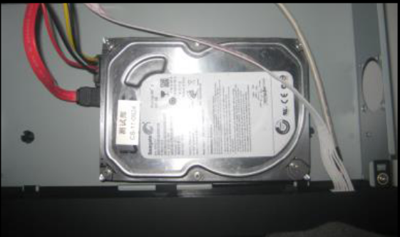 | 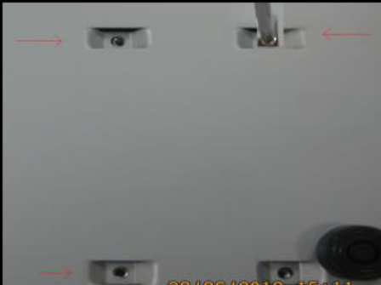
1. ábra HDD csatlakoztatása | 2. ábra HDD rögzítése

Megjegyzés: A merevlemez beszerelésének kényelmesebbé tétele céljából először csatlakoztassa a kábeleket, majd csak azután rögzítse azt a készülék aljához.

Előlap bemutatása
Megjegyzés: Az előlap leírása csak hivatkozás, tekintse eszközét mérvadónak.
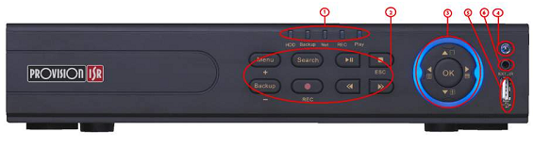
Kisméretű (1U) ház
Tétel | Típus | Név | Leírás
1 | Állapotjelzők | Power | Tápfeszültség csatlakoztatása esetén kék fénnyel világít
1 | Állapotjelzők | HDD | HDD olvasásákor/íráskor kék fénnyel világít
1 | Állapotjelzők | Net | Hálózati hozzáféréskor kék fénnyel világít
1 | Állapotjelzők | Backup | Adatok mentésekor kék fénnyel világít
1 | Állapotjelzők | Play | Video lejátszásakor kék fénnyel világít
1 | Állapotjelzők | Rec | Rögzítéskor kék fénnyel világít
2 | Összetett nyomógomb | MENU/+ | - Belépés menübe élőkép esetén  - Kiválasztott érték növelése
2 | Összetett nyomógomb | BACKUP/- | - Kiválasztott érték csökkentése  - Belépés mentésmódba élőkép esetén
2 | Összetett nyomógomb | RECORD / FOCUS | - Manuális rögzítés indítása/leállítása  - FÓKUSZ funkció engedélyezése PTZ módban
2 | Összetett nyomógomb | REW / SPEED | - Visszatekerés gomb  - SPEED funkció engedélyezése PTZ módban
2 | Összetett nyomógomb | SEARCH / ZOOM | - Keresési mód elindítása  - ZOOM funkció engedélyezése PTZ módban
2 | Összetett nyomógomb | PLAY / IRIS | - Lejátszási felület megnyitása  - IRISZ funkció engedélyezése PTZ módban
2 | Összetett nyomógomb | FF / PTZ | - Gyors előretekerés  - Belépés PTZ módba élőkép esetén
2 | Összetett nyomógomb | STOP / ESC | - Kilépés lejátszás módból  - Kilépés aktuális felületről vagy állapotból
3 | Bemeneti nyomógombok | Irány gomb | Megjelenített tételek irányának megváltoztatása
3 | Bemeneti nyomógombok | Osztott képernyő | 1/4/9 kijelzési módok átváltása
3 | Bemeneti nyomógombok | Enter gomb | Kiválasztás megerősítése
4 | IR vevő | IR | Távvezérlő vevője
5 | USB | USB port | Külső USB eszközök (mentésre vagy firmware frissítésre szolgáló USB flash, USB HDD vagy vezérlésre szolgáló USB egér) csatlakoztatásához
6 | Külső IR | EXT_IR | Külső IR vevő csatlakozója

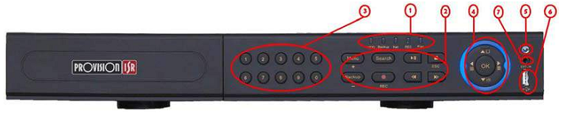
1U ház
Tétel | Típus | Név | Leírás
1 | Állapotjelzők | Power | Tápfeszültség csatlakoztatása esetén kék fénnyel világít
1 | Állapotjelzők | HDD | HDD olvasásakor/íráskor kék fénnyel világít
1 | Állapotjelzők | Net | Hálózati hozzáféréskor kék fénnyel világít
1 | Állapotjelzők | Backup | Adatok mentésekor kék fénnyel világít
1 | Állapotjelzők | Play | Video lejátszásakor kék fénnyel világít
1 | Állapotjelzők | Rec | Rögzítéskor kék fénnyel világít
2 | Összetett nyomógomb | MENU/+ | - Belépés menübe élőkép esetén  - Kiválasztott érték növelése
2 | Összetett nyomógomb | BACKUP/- | - Kiválasztott érték csökkentése  - Belépés mentésmódba élőkép esetén
2 | Összetett nyomógomb | RECORD / FOCUS | - Manuális rögzítés indítása/leállítása  - FÓKUSZ funkció engedélyezése PTZ módban
2 | Összetett nyomógomb | REW / SPEED | - Visszatekerés gomb  - SPEED funkció engedélyezése PTZ módban
2 | Összetett nyomógomb | SEARCH / ZOOM | - Keresési mód elindítása  - ZOOM funkció engedélyezése PTZ módban
2 | Összetett nyomógomb | PLAY / IRIS | - Lejátszási felület megnyitása  - IRISZ funkció engedélyezése PTZ módban
2 | Összetett nyomógomb | FF / PTZ | - Gyors előretekerés  - Belépés PTZ módba élőkép esetén
2 | Összetett nyomógomb | STOP / ESC | - Kilépés lejátszás módból  - Kilépés aktuális felületről vagy állapotból
3 | Számgombok | 1-10 | 1-9 számok bevitele/kamera kiválasztása vagy 0 számjegy bevitele, 10 és afeletti csatornaszámok kiválasztása a többi számgombbal együtt lehetséges
4 | Bemeneti nyomógombok | Irány gomb | Megjelenített tételek irányának megváltoztatása
4 | Bemeneti nyomógombok | Osztott képernyő | 1/4/9 kijelzési módok átváltása
4 | Bemeneti nyomógombok | Enter gomb | Kiválasztás megerősítése
5 | IR vevő | IR | Távvezérlő vevője
6 | USB | USB port | Külső USB eszközök (mentésre vagy firmware frissítésre szolgáló USB flash, USB HDD vagy vezérlésre szolgáló USB egér) csatlakoztatásához
7 | Külső IR | EXT_IR | Külső IR vevő csatlakozója

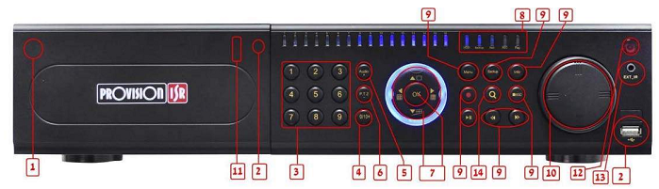
2U ház
Tétel | Típus | Név | Leírás
1 | Bekapcsoló gomb | Firmware futásának lágy leállítása. Használja a tápfeszültség kikapcsolása előtt
2 | DVD gomb | Nyomja meg a gombot a mentésre szolgáló DVD lemez behelyezéséhez/eltávolításához
3 | Számgombok | 1-9 számok bevitele/kamera kiválasztása vagy 0 számjegy bevitele, 10 és afeletti csatornaszámok kiválasztása a többi számgombbal együtt lehetséges
4 | (0/-) | - 10. csatornaszám kiválasztása  - 0 számjegy
5 | Audio/+ | - Hang kiválasztása  - Kiválasztott érték növelése
6 | PTZ/- | - Belépés PTZ módba élőkép esetén  - Kiválasztott érték csökkentése
7 | Bemeneti nyomógombok | Irány gomb | Megjelenített tételek irányának megváltoztatása
7 | Bemeneti nyomógombok | Osztott képernyő | 1/4/9/16 kijelzési módok átváltása
7 | Bemeneti nyomógombok | Enter gomb | Kiválasztás megerősítése
8 | Állapotjelzők | Power | Tápfeszültség csatlakoztatása esetén kék fénnyel világít
8 | Állapotjelzők | HDD | HDD olvasáskor/íráskor kék fénnyel világít
8 | Állapotjelzők | Net | Hálózati hozzáféréskor kék fénnyel világít
8 | Állapotjelzők | Backup | Adatok mentésekor kék fénnyel világít
8 | Állapotjelzők | Play | Video lejátszásakor kék fénnyel világít
8 | Állapotjelzők | Rec | Rögzítéskor kék fénnyel világít
9 | Funkciógombok | MENU | Belépés menübe élőkép esetén
9 | Funkciógombok | INFO | Adatok ellenőrzése, mint pl. főmenü -> információ
9 | Funkciógombok | BACKUP | Mentési mód elindítása
9 | Funkciógombok | SEARCH | Belépés keresési módba
9 | Funkciógombok | REW | Visszatekerés
9 | Funkciógombok | FF | Gyors előretekerés
9 | Funkciógombok | REC | Manuális rögzítés indítása/leállítása
9 | Funkciógombok | PLAY | Lejátszás/pillant állj
9 | Funkciógombok | STOP | Stop/kilépés
10 | Léptetőtárcsa | Vissza- és gyors előretekerés, képléptetés vezérlése lejátszáskor

11 | USB | USB port | Külső USB eszközök (mentésre vagy firmware frissítésre szolgáló USB flash, USB HDD vagy vezérlésre szolgáló USB egér) csatlakoztatásához
12 | IR vevő | IR | Távvezérlő vevője
13 | Külső IR | EXT_IR | Külső IR vevő csatlakozója

Távvezérlő
Használathoz 2 db AAA méretű elem szükséges.
- Nyissa ki a távvezérlő elemtartójának fedelét.
- A polaritásra figyelemmel helyezze be az elemeket (+ és -).
- Helyezze vissza az elemtartó fedelét.

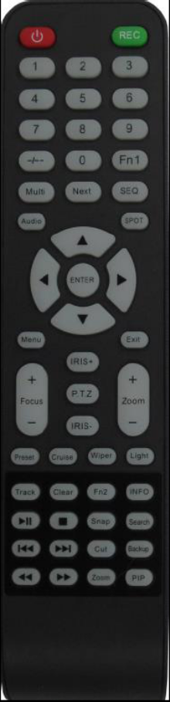

Gomb | Funkció
REC | Manuális rögzítés elindítása/leállítása
Search | Belépés kereséséi módba
MENU | Belépés a menübe
Exit | Kilépés az aktuális felületről
ENTER | Választás vagy beállítás megerősítése
Irány nyomógombok | Kurzor mozgatása beállításkor
ZOOM | Zoomolás
PIP | Kép a képben
 | Lejátszás vezérlése. Lejátszás / pillanat állj / stop / előző szakasz / következő szakasz / vissza / gyors előretekerés
Multi | Osztott kijelzésmód kiválasztása
Next | Léptetés a következő képre vagy képcsoportra
SEQ | Automatikus léptetési mód elindítása
INFO | Pl. NVR firmware változat és HDD információ megtekintése (főmenüből)

3. ábra Távvezérlő
Ha nem működik a távvezérlő ellenőrizze le az alábbi dolgokat;
- Ellenőrizze le a telepek polaritását és azok feszültségét.
- Ellenőrizze le, hogy az eszköz infravevője nincs-e kitakarva.
- Ellenőrizze a távvezérlő ID-je az NVR-nek megfelelően került beállításra.
Amennyiben a távvezérlő továbbra sem működik, akkor próbálja meg egy másik jó távvezérlővel, vagy vegye fel a kapcsolatot a forgalmazóval.

Egérvezérlés

Egér csatlakoztatása
USB egér csatlakoztatására használja a hátlapon található portot.
Amennyiben az NVR nem érzékeli az egeret vagy az nem működik, ellenőrizze az alábbi lépéseket;
- Győződjön meg róla, hogy az egér megfelelően csatlakoztatva van a porthoz.
- Próbálja meg egy másik egérrel.

Egér használata
Élőkép esetén:
Kattintson a képernyőn látható bármelyik csatornára duplán a teljes képernyőn történő megjelenítéshez. Kattintson duplán ismét az előző képhez történő visszalépésre.
Kattintson az egér jobb gombjával a menü képernyőn történő megjelenítéséhez. Kattintson ismét az egér jobb gombjával ismételten a menü elrejtéséhez.
Beállítás esetén;
Kattintson a kiválasztott ikonra a menübe történő belépéshez. Kattintson az egér jobb gombjával a megszakításhoz vagy az előző menübe történő visszatéréshez.
Adott képernyőn szereplő érték beviteléhez mozgassa a kurzort a beviteli mezőre és kattintson bele. Az alábbiaknak megfelelő, számok, betűk és jelek bevitelét lehetővé tevő beviteli ablak fog megnyílni. Kattintson a „Shift”-re a nagybetűk és jelek beviteléhez, majd kattintson rá ismét a visszaváltáshoz.
Pl. a mozgásérzékelési terület kijelölésekor lehetőség van az egérrel történő húzás használatára. Tartsa lenyomva az egér gombját és a bal felső saroktól kiindulva húzza meg a kívánt terület határát a mozgásérzékelési terület kijelöléséhez.
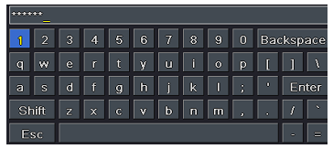
Lejátszás esetén;
Kattintson a kívánt opcióra. Jobbkattintással visszatérhet az élőképhez.
Mentés esetén;
Kattintson a kívánt opcióra. Jobbkattintással visszatérhet az előző képhez.
PTZ vezérlés esetén;
Kattintson bal gombbal a PTZ vezérlés gombjára. Jobbkattintással visszatérhet az élőképhez.

Megjegyzés: Az egér az alapértelmezett beviteli eszköz, hacsak az ettől való eltérés említésre nem kerül.

Alapvető funkciók bemutatása

Bekapcsolás / kikapcsolás
Bekapcsolás előtt győződjön meg róla, hogy az összes csatlakoztatás megfelelően végrehajtásra került. Az eszköz szabályos bekapcsolása és leállítása az NVR élettartamának meghosszabbítása szempontjából fontos.

Bekapcsolás
- Csatlakoztassa a tápegységet.
- Az eszköz elindul és a tápfeszültség LED-je kék fénnyel kezd el világítani.
- Az időzóna, idő-, hálózati, rögzítési beállítás és lemezkezelés információit megjelenítő varázsló ablaka megnyílik. A felhasználó itt végrehajthatja a megfelelő fejezetekben említett konkrét beállítási lépéseket. Kattintson a „Kilépés” gombra, amennyiben nem a varázsló segítségével kívánja a beállításokat elvégezni.

Megjegyzés: Az eszköz alapértelmezett kimenete a HDMI kimenet. Nyomja le és tartsa lenyomva az FN/ESC gombot a VGA, HDMI és CVBS kimenetek közötti átváltásához.

Kikapcsolás
Az eszközt kikapcsolhatja a távvezérlő, a billentyűzet vagy az egér használatával.
IR távvezérlővel:
- A leállítási ablak megnyitásához nyomja meg a távvezérlő Power gombját. Leállításhoz kattintson a az „OK” gombra.
- Válassza le a tápegységet.
Egérrel:
- Menjen a főmenübe (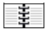) és válassza ki a „Leállítás” ikont a leállítási ablak megnyitásához.
- Kattintson az „OK”-ra, amit követően egy kis idővel az egység leáll.
- Húzza ki a tápegységet.

Bejelentkezés
Az NVR-en végrehajtandó különböző művelet végrehajtásához a felhasználó bejelentkezhet a NVR-be. Kijelentkezés után az osztott képernyőre történő váltás kivételével semmilyen művelet nem hajtható végre.
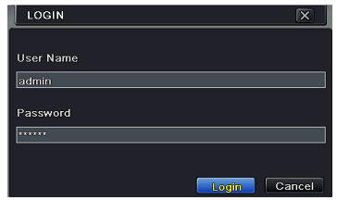
4. ábra Bejelentkezés

Megjegyzés: Az alapértelmezett felhasználónév és jelszó „admin/123456”. A jelszó megváltoztatásának, felhasználó hozzáadásának vagy törlésének lépései a „5.7 Felhasználó-kezelés beállítás 5.7 ” fejezetben találhatóak meg.

Élőkép
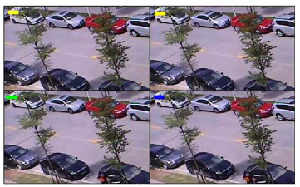
5. ábra Élőkép felület

Szimbólum | Jelentés
Zöld | Manuális rögzítés
Sárga | Mozgásérzékelés rögzítés
Piros | Érzékelőriasztás rögzítés
Kék | Ütemezett rögzítés

Élő lejátszás
A rögzített video lejátszásához kattintson a „Lejátszás” ()gombra. Nézze meg a 6. ábra-t. A felhasználó a képernyőn megjelenő ikonokra kattintva hajthatja végre a működtetést.
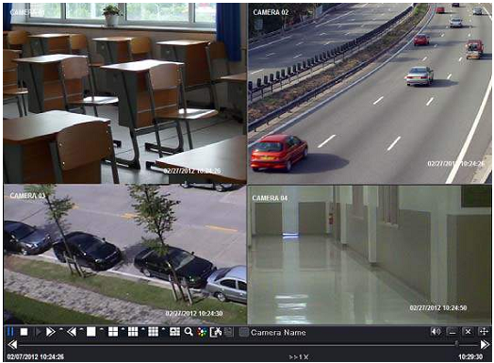
6. ábra Élő lejátszás

IP kamerák hozzáadása
Ez a fejezet az IP kamerák NVR-hez történő csatlakoztatását mutatja be. Az IP kamerák hozzáadása után annak élőképe a rögzítőhöz csatlakoztatott monitoron fog megjelenni. PoE csatornák esetében egyszerűen csatlakoztassa az IP kamerákat a rögzítő PoE hálózati portjaihoz. Az élőkép a sikeres csatlakozást követően rövid idővel megjelenik. Természetesen amennyiben rendelkezésre áll még szabad csatorna, akkor WAN/LAN hálózaton keresztül is csatlakoztatható IP kamera. Vegyes csatornákkal (hálózati és PoE) rendelkező NVR esetében a kívánt IP kamerák a PoE hálózati portokon keresztül közvetlenül csatlakoztathatóak az NVR-hez, a további csatornákhoz pedig WAN/LAN hálózaton keresztül.

Megjegyzés: A WAN/LAN hálózaton keresztül történő csatlakoztatást megelőzően minden esetben a PoE csatornákhoz csatlakoztassa az IP kamerákat. Amennyiben az egyik PoE csatornához már egy IP kamera csatlakoztatásra került, akkor az ahhoz a csatornához később csatlakoztatott IP kameraképe nem fog megjelenítésre kerülni.

A következőkben az IP kamerák WAN/LAN hálózaton keresztül történő hozzáadása kerül ismertetésre.
IP kamera hozzáadása LAN-on keresztül
- Lépjen be a menü -> IP kamera fülre. Nézze meg a 7. ábra-t. Kattintson a „Keresés” gombra az azonos hálózaton található eszközök megkereséséhez.
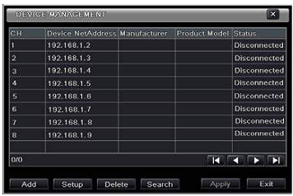
7. ábra Eszközkezelés
- Lépjen be a keresési ablakba. Kattintson a „Frissítés”-re a találati lista frissítéshez. A megtalált eszközök IP címe a kiválasztott tétel kijelölését követően a „Beállítás” gombra kattintva módosítható.
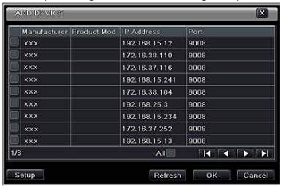
8. ábra Eszközök keresése

Megjegyzés: Amennyiben a rögzítő és az IP kamerák azonos hálózathoz csatlakoznak, akkor azonos hálózati szegmensbe kell hogy tartozzanak. Pl. ha a rögzítő IP címe 192.168.013.057, akkor az IP kamerák IP címének 192.168.013.xxx.nek kell lenniük.

- Válassza ki a listáról a kívánt eszközöket, majd kattintson az „OK” gombra a hozzáadáshoz. A hozzáadott kamerák az eszközkezelési felület listájában jelennek meg.
- Válassza ki a kamerát és kattintson a „Beállítás” gombra a kamera engedélyezéséhez. Nézze meg a 9. ábrát. Jelölje be az „Engedélyezés” jelölőnégyzetet, válassza ki a csatornát és vigye be a kamera felhasználónevét és jelszavát, majd kattintson az „OK” gombra a beállítások elmentéséhez.
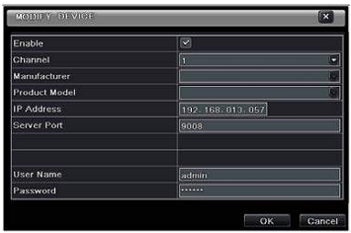
9. ábra Eszköz hozzáadása”
IP kamera hozzáadása WAN-on keresztül
- Lépjen be a menü -> IP kamera fülre. Nézze meg a 7. ábra-t.
- Kattintson a „Hozzáadás” gombra 9. ábra-hoz hasonló ablak megnyitásához. Jelölje be az „Engedélyezés” jelölőnégyzetet, válassza ki a csatornát, a gyártót, a termék modelljét, vigye be kézzel a kamera IP címét és portszámát, felhasználónevét és jelszavát.

Megjegyzés: Ha a hozzáadni kívánt kamera és a rögzítő is WAN-on van, akkor az IP kamera IP címe WAN IP cím kell legyen. A router-ben az IP kamera LAN IP címét és portját ki kell fordítani és annak IP címét kell használni, feltéve hogy az IP kamera helyi hálózathoz csatlakozik, egyébként a rögzítő nem képes csatlakozni az IP kamerához.

Beállítási főmenü
A vezérlősáv képernyő alján történő megjelenítéséhez kattintson az egér jobb gombjával vagy nyomja meg az előlapon található FN/ESC gombot.
Nézze meg a 10. ábra–t.
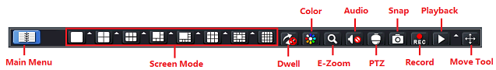
Szín Hang Pill.kép Lejátszás
Főmenü Képernyőmód Léptetés E-Zoom PTZ Felvétel Mozgatás
10. ábra Főmenü vezérlősáv
A csatornák kiválasztásához kattintson képernyőmód melletti ikonra.
Képernyőmód: Kattintson rá a kívánt képernyőmód kiválasztásához.
PIP: Kattintson erre a gombra a nagyobb kép kiválasztásához, majd kattintson a „Semmi” mellett található kisebb PIP ikonra a kisebb képek kiválasztásához. Ezt követően a kiválasztott csatornák a „kép a kép” megjelenítési módban tekinthetőek meg.
Léptetés: A léptetés különböző kamerák élőképeinek egymás utáni sorban történő megjelenítését jelenti. A kép megjeleníthető egyetlen csatornaként vagy különböző kamerák élőképéből összeállított osztott képként. A léptetés mód csak abban az esetben engedélyezett, ha a kiválasztott megjelenítési mód nem képes az összes elérhető kamera képének kijelzésére.
Szín: Amennyiben a gomb aktív, akkor beállítható az élőkép színe.
E-Zoom: Egyetlen csatorna elektronikus erősítéssel történő nagyméretű megjelenítése.
Hang: Hang engedélyezése.
PTZ: A PTZ kamera mozgatásához, pásztázáshoz, illetve sebességének vezérléséhez kattintson a PTZ gombra.
Rögzítés: Kattintson a gombra a manuális rögzítés elindításához/leállításához.
Lejátszás: Kattintson a gombra rögzített fájlok megtekintéséhez.
A felhasználó a megjelenő eszközsávot a Mozgatás Eszköz-re ( ikonra) kattintva az egér bal gombjával bárhova húzhatja.
Főmenü: A 11. ábra–n látható ablak megnyitásához kattintson a 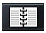 ikonra. A főmenő az előlapon vagy a távvezérlőn található MENU gomb megnyomásával is megjeleníthető. A „Beállítás” ikonra kattintva a beállítási menü jelenik meg.
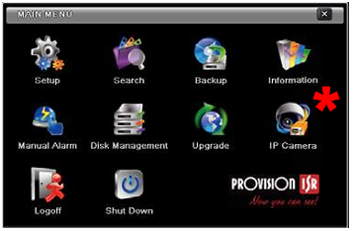
11. ábra Főmenü
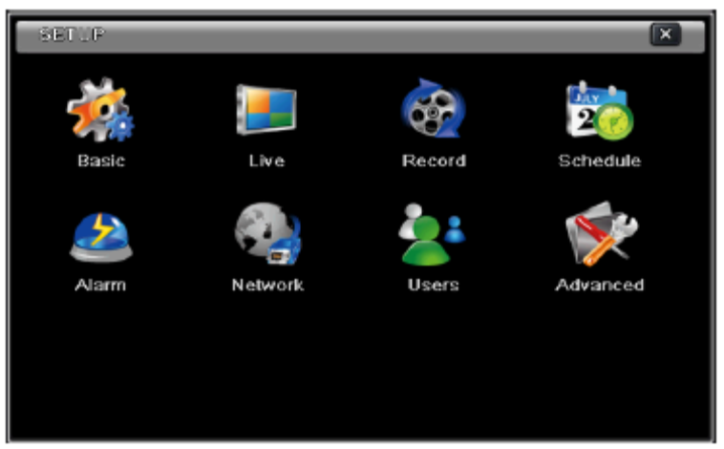
12. ábra Rendszerbeállítás

Alapvető beállítás
Az alapvető beállítás három, rendszer, dátum és idő, valamint DST almenü fület tartalmaz.

Rendszer
- Menjen a főmenü -> beállítás -> alapvető-> rendszer felületre. Nézze meg a 13. ábra-t.
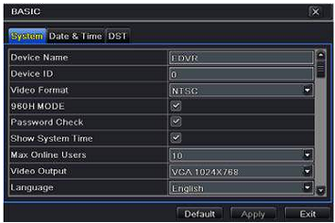
13. ábra Alapvető beállítás – rendszer
- Ezen a felületen beállítható az eszköz neve, ID-je, videoformátuma, online felhasználók maximális száma, VGA felbontás, nyelv, stb. az egyes paraméterek meghatározása alább található:
Eszköznév: Az eszköz neve. Kliensoldalon vagy a CMS-ben jelenhet meg a távoli eszköz azonosítása céljából.
Eszköz ID: Ez az ID szolgál az NVR IR távvezérlővel történő működtetése esetén az NVR és a PTZ kamerák azonosítására.
Videoformátum: Két mód, PAL és NTSC érhető el. A felhasználó a kameráknak megfelelően választhatja ki a videoformátumot.
Jelszóellenőrzés: Amennyiben ez az opció engedélyezve van, akkor a megfelelő művelet végrehajtásához a felhasználónak be kell vinnie felhasználónevét és jelszavát.
Rendszeridő megjelenítése: Ha ki van jelölve, akkor az aktuális idő megjelenítésre kerül az előképen.
Max. online felhasználó: A rögzítőbe egyidejűleg bejelentkezhető felhasználók maximális számának beállítása.
Videokimenet: Az élőkép megjelenítési felbontásának meghatározása.
Nyelv: Menü nyelvének kiválasztása.

Megjegyzés: A nyelv és a videokimenet beállításának megváltoztatása után az eszközbe ismételten be kell jelentkezni.

Kijelentkezés (perc): A felhasználó különböző időértékek (30, 60, 180, 300 mp.) közül választhat. Amennyiben a kiválasztott időtartamon belül az eszközön semmilyen művelet nem kerül végrehajtásra, akkor a rögzítő automatikusan kijelentkezteti a felhasználót és visszatér a bejelentkezési képernyőre.
Varázsló megjelenítése: Ha ki van jelölve, akkor az eszköz minden egyes indítása után az alapvető beállítások végrehajtását biztosító felhasználói felület (varázsló) jelenik meg.
Nincs kép kijelentkezéskor: Ha ki van jelölve, akkor kijelentkezést követően nincs képmegjelenítés.

Dátum és idő
- Menjen a főmenü -> beállítás -> alapvető-> dátum és idő felületre. Nézze meg a 14. ábra-t.
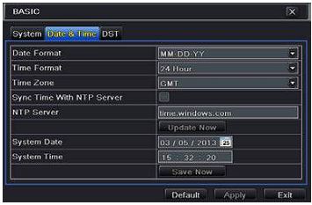
14. ábra Alapvető beállítás - Dátum- és időbeállítás
- Ezen a felületen állítsa be a dátum és idő formátumát, időzónát. NTP szerver használata esetén jelölje be a „Szinkronizálás NTP szerverrel” jelölőnégyzetet. A rendszer ideje manuálisan is beállítható.
- A beállítások mentéséhez kattintson az „Alkalmaz” gombra.

DST
- Menjen a főmenü -> beállítás -> alapvető-> dátum és idő felületre. Nézze meg a 14. ábra-t.
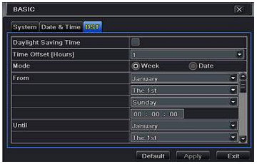
15. ábra Alapvető beállítás – DST
- Ezen a felületen engedélyezhető a téli/nyári időszámítás váltás, beállítható az időeltolás, a kezdési és befejezési hónap/hét/dátum, stb.
- A beállítások mentéséhez kattintson az „Alkalmaz” gombra.

Élő beállítás
Az élő beállítás három almenüt, élő, főmonitor és maszkolás, tartalmaz.

Élő
Ezen a felületen beállítható a kamerák elnevezése és a színbeállításaik.
Kamera nevének beállítása:
- Menjen a főmenü -> beállítás -> élő felületre. Nézze meg a 16. ábra-t.
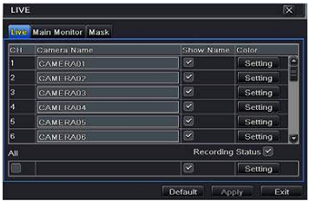
16. ábra Élő beállítás – élő
- A kameranév mezőre kattintva megjelenik a név bevitelét lehetővé tevő billentyűzet. Kattintson a billentyűzet betűire és/vagy számaira az élőképen megjeleníteni kívánt elnevezés beviteléhez.
- Jelölje ki a „Név mutatása” jelölőnégyzetet a kamera nevének megjelenítéséhez.
- Az összes csatorna azonos beállításához jelölje ki a „Mind” jelölőnégyzetet,
- A beállítások mentéséhez kattintson az „Alkalmaz” gombra.
Szín beállítása:
- Kattintson a kívánt kamera/csatorna „Beállítás” gombjára a 17. ábra ablakának megnyitásához.
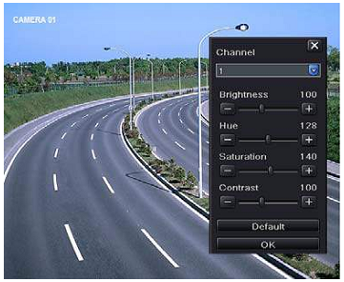
17. ábra Élő – színbeállítás
- Ezen a felületen beállítható az élőkép világossága, színárnyalata, telítettsége és kontrasztja.
- A beállítások mentéséhez kattintson az „Alkalmaz” gombra.

Főmonitor
A főmonitor lehetővé teszi a kamerák élő megjelenítési módban történő kijelzési sorrendjének beállítását.
Az alábbi lépéseket követve állítsa be a főmonitort:
- Menjen a főmenü -> beállítás -> élő -> főmonitor felületre. Nézze meg a
18. ábra-t.
- Válassza ki a kijelzési módot és a csatornát.
- Állítsa be a léptetési időt. Kattintson a gombra a léptett kép előző csatornacsoportjának beállításához. Kattintson a gombra a léptett kép következő csatornacsoportjának beállításához.
- A beállítások mentéséhez kattintson az „Alkalmaz” gombra.
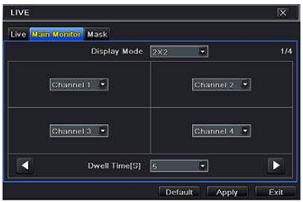
18. ábra Élő beállítás – Főmonitor

Maszkolás
Ha az előkép tartalmaz olyan területet amelyet az élőképen nem kíván megjeleníteni, akkor az a maszkolás segítségével kitakarható. Az adott csatornán maximálisan 3 terület kitakarása lehetséges. Amennyiben a csatlakoztatott kamerában a maszkolási funkció nem érhető el, akkor a maszkolás funkciónak nem lesz hatása.
Maszkolási terület beállítása:
- Menjen a főmenü -> beállítás -> élő -> maszkolás felületre. Nézze meg a 19. ábra-t.
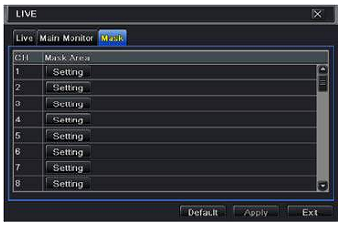
19. ábra Élő beállítás – maszkolás
- Az élőképre lépéshez kattintson a „Beállítás” gombra.
- Nyomja le az egér bal gombját és a mutató elhúzásával jelölje ki az alábbiak szerinti maszkolási területet.
- Jobb kattintással lépjen ki a maszkolási terület beállításának felületéről.
- A beállítások mentéséhez kattintson az „Alkalmaz” gombra.
Maszkolási terület törlése:
- A maszkolási terület beállításának felületére lépéshez kattintson a „Beállítás” gombra.
- Válassz ki a törölni kívánt kitakart területet és kattintson rá duplán a törléshez.
- A beállítások mentéséhez kattintson az „Alkalmaz” gombra.
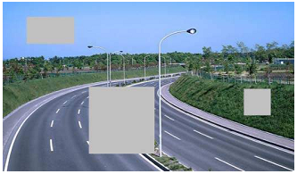
20. ábra Maszkolási terület beállítása

Rögzítés beállítás
A rögzítési beállítások hat, engedélyezés, rögzítési bitráta, idő, felülírás rögzítés, időbélyeg és pillanatkép, almenüket tartalmazza.
A beállítás végrehajtása előtt győződjön meg róla, hogy a rögzítőbe HDD beszerelésre, illetve utána megformázásra került.

Engedélyezés
- Menjen a főmenü -> beállítás -> rögzítés -> engedélyezés felületre. Nézze meg a 21. ábra-t.
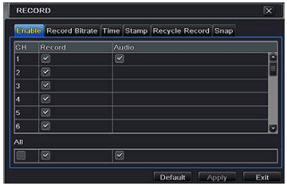
21. ábra Rögzítés beállítás – engedélyezés
- Jelölje be a kívánt kép- és hangrögzítési jelölőnégyzeteket.

Paraméter | Jelentés
Rögzítés | Csatornakép rögzítésének engedélyezése/letiltása
Hang | Csatornahang rögzítésének engedélyezése/letiltása
- Az összes csatorna azonos beállításához jelölje ki a „Mind” jelölőnégyzetet.
- A beállítások mentéséhez kattintson az „Alkalmaz” gombra.

Rögzítési bitráta
- Menjen a főmenü -> beállítás -> rögzítés -> rögzítési bitráta felületre. Nézze meg a 22. ábra-t.
- Állítsa be a felbontást, képfrissítést, kódolást, minőséget és max. bitráta kíván értékét.
- Az összes csatorna azonos beállításához jelölje ki a „Mind” jelölőnégyzetet.
- A beállítások mentéséhez kattintson az „Alkalmaz” gombra.
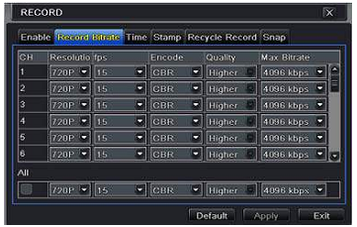
22. ábra Rögzítés beállítás – rögzítési bitráta

Paraméter | Jelentés
Képfrissítés | 1~30 (NTSC) / 1~25 (PAL)
Felbontás | 1080P / 720P / VGA
Minőség | Minél magasabb az értéke, annál tisztább a rögzített kép. Hat érték választható: legalacsonyabb, alacsonyabb, alacsony, közepes, magas és legmagasabb.
Kódolás | VBR vagy CBR
Max. bitráta | Az aktuális hálózati körülményeknek megfelelően beállítható adatfolyam. 256~12288 kbps
Amennyiben a beállított paraméterek meghaladják a rendszer maximális kapacitását, akkor a rögzítő automatikusan beállítja azok értékét.

Idő
- Menjen a főmenü -> beállítás -> rögzítés -> rögzítési bitráta felületre. Nézze meg a 23. ábra-t.
- Állítsa be az elő- és utórögzítés időtartamát. Az összes csatorna azonos beállításához jelölje ki a „Mind” jelölőnégyzetet.
- A beállítások mentéséhez kattintson az „Alkalmaz” gombra.
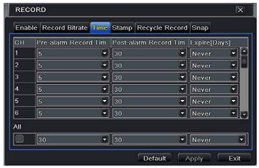
23. ábra Rögzítés beállítás
Előriasztás rögzítés idő: Az aktuális rögzítést megelőző előrögzítési idő értéke másodpercekben.
Utóriasztás rögzítés idő: Az aktuális rögzítést követő utórögzítési idő értéke másodpercekben (10, 15, 20, 30, 60, 120, 180 vagy 300 mp.).
Lejárati idő: Rögzített video lejárati idejének beállítása. Amennyiben az idő letelik, akkor rögzített fájlok automatikusan törlésre kerülnek.

Időbélyeg
Ez az opció lehetővé teszi a kamara nevének és idejének a videon történő megjelenítésének engedélyezését vagy letiltását. A felhasználó meghatározhatja az időbélyeg képernyőn történő megjelenítésének helyét.
Időbélyeg beállítása:
- Menjen a főmenü -> beállítás -> rögzítés -> időbélyeg felületre. Nézze meg a 24. ábra-t.
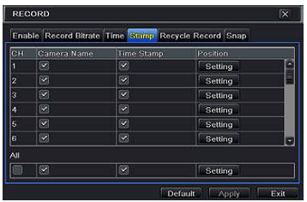
24. ábra Rögzítés beállítás –időbélyeg
- Jelölje ki a kívánt csatorna esetén a kameranév és időbélyeg jelölőnégyzeteket. Kattintson a „Beállítás” gombra az időbélyeg helyének beállításához. Kattintson a kamera nevére és az időbélyegre és húzza a kívánt helyre. Nézze meg az alábbi ábrákat.
- Az összes csatorna azonos beállításához jelölje ki a „Mind” jelölőnégyzetet.
- A beállítások mentéséhez kattintson az „Alkalmaz” gombra.
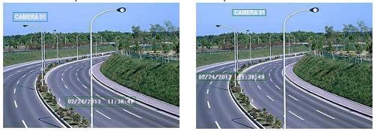
Eredeti hely Módosított hely

Felülírás rögzítés
Ez az opció a merevlemez kapacitásának újbóli felhasználására szolgál. Ha engedélyezve van, akkor a rendszer automatikusan törli a legrégebbi felvételeket és amennyiben a tárhely teljesen felhasználásra került újrahasznosítja azokat. Beállításhoz kövesse az alábbi lépéseket:
- Menjen a főmenü -> beállítás -> rögzítés -> felülírás rögzítés felületre.
- Az automatikus újraíráshoz jelölje be az újraírás jelölőnégyzetet. Ha az opció le van tiltva, akkor az NVR leállítja a rögzítést amennyiben a merevlemez megtelik.
- A beállítások mentéséhez kattintson az „Alkalmaz” gombra.

Pillanatkép
Ezen a felületen beállítható a pillanatkép felbontása, minősége, időtartama és számozása.

Ütemező beállítás
Az ütemező beállítás két, ütemezés és mentés, almenü fület tartalmaz.

Ütemező
Ez a fül a normál rögzítésre, a hét minden egyes napjára, és a nap 24 órájára vonatkozó ütemezőjének meghatározását teszi lehetővé. Az egyes oszlopok a nap egy óráját jelképezik. A kiemelt terület a kiválasztott időt jelöli. Az ütemezők alábbi lépéseket követve állíthatóak be:
- Menjen a főmenü -> beállítás -> ütemező felületre. Nézze meg a
25. ábra–t.
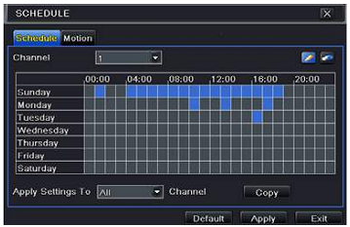
25. ábra Ütemező beállítás – ütemező
- Válassza ki a csatornát és kattintson a ikonra egy adott nap ütemezőhöz történő hozzáadása céljából. Kattintson a ikonra a kiválasztott ütemező törléséhez.
Amennyiben egy csatorna ütemező beállítását egy másik vagy mindegyik csatornára alkalmazni kívánja, akkor kattintson a „Másolás” gombra.
A rácson történő dupla kattintással heti ütemező is beállítható. Ez a
26. ábra–án látható.
- Válasszon ki egy napot és kattintson a „Hozzáadás”-ra a kezdési és befejezési idő beállításához, majd kattintson a -ra.
- Válasszon ki egy másik napot és adja hozzá az ütemezőhöz vagy másolja át a „Beállítások alkalmazása” gomb segítségével egyik ütemező beállítását a másikba.
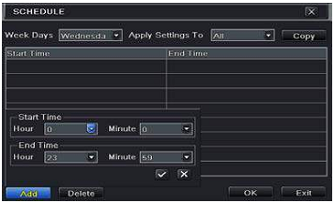
26. ábra Ütemező – heti ütemező

Mozgás ütemező
Ez a fül a mozgásérzékelésen alapuló rögzítés ütemezőjének beállítását teszi lehetővé. A beállítás lépései alább találhatóak:
- Menjen a főmenü -> beállítás -> ütemező -> mozgás fülre.
- A mozgáslapú rögzítés ütemezőjének beállítási lépései a normál ütemező beállításához hasonlóak. Részletekért nézze meg a 5.4.1 Ütemező fejezetet.

Megjegyzés: A mozgáslapú rögzítés ütemezőjének alapértelmezett beállítása 24x7. Amennyiben a mozgásalapú rögzítést aktiválni kívánja, akkor engedélyezze a mozgásérzékelő riasztást és állítsa be a mozgásriasztás ütemezőjét (lásd 5.5.2 Mozgás riasztás fejezet).

Érzékelő ütemező
Ez a fül az érzékelőn alapuló rögzítés ütemezőjének beállítását teszi lehetővé. A beállítás lépései alább találhatóak:
- Menjen a főmenü -> beállítás -> ütemező -> érzékelő fülre.
- Az érzékelő alapú rögzítés ütemezőjének beállítási lépései a normál ütemező beállításához hasonlóak. Részletekért nézze meg a 5.4.1 Ütemező fejezetet.

Megjegyzés: Az érzékelő alapú rögzítés ütemezőjének alapértelmezett beállítása 24x7. Amennyiben az érzékelő alapú rögzítést aktiválni kívánja, akkor engedélyezze a érzékelő riasztást és állítsa be a mozgásriasztás ütemezőjét (lásd 5.5.1 Érzékelő riasztás fejezet).

Riasztás beállítás
A riasztás beállítás négy, érzékelő, mozgás, egyéb riasztás és riasztáskimenet, almenü fületeket tartalmazza.

Érzékelő riasztás
Az érzékelő riasztás beállítás három, alap, riasztás kezelés és ütemező, almenü fület tartalmaz. Az érzékelő riasztás beállítása az alábbiak szerint végezhető el.
- Menjen a főmenü -> beállítás -> riasztás -> érzékelő -> alap fülre. Nézze meg 27. ábrát.
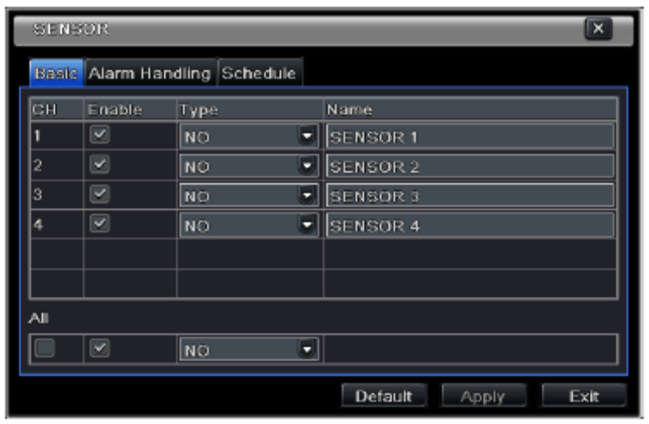
27. ábra Riasztásbeállítás – Érzékelő riasztás
- A csatorna melletti jelölőnégyzet kijelölésével engedélyezze a kívánt csatornákat.
- A riasztás indítási típusának megfelelően válassza ki az NO vagy NC opciót.
- A beállítások mentéséhez kattintson az „Alkalmaz” gombra.
- Kattintson a riasztáskezelés fülre. Nézze meg 28. ábrát. Válassza ki tartásidőt majd kattintson a „Beállítás” gombra. a 29. ábra szerinti párbeszédablak megnyitásához.
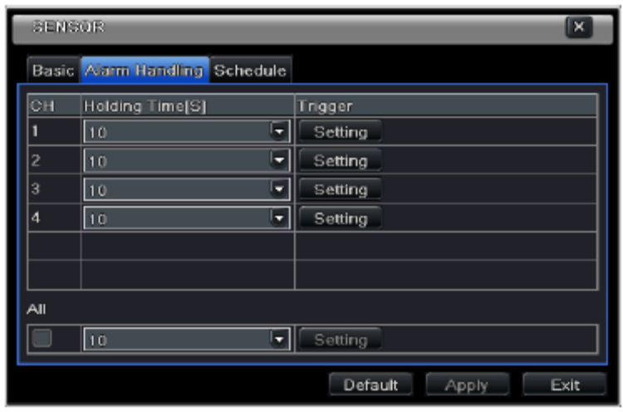
28. ábra Riasztásbeállítás – Riasztáskezelés
- Kattintson a riasztás fülre a riasztás kezelési opciók beállításához.
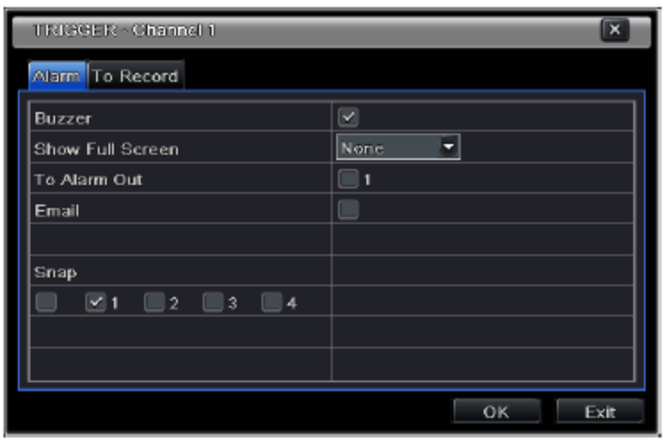
29. ábra Riasztásbeállítás – Indítás
Zümmer: Ha kijelölésre került, akkor rögzítő hangjelzője riasztáskor aktiválásra kerül.
Megjelenítés teljes képernyőn: Ha ki van választva, akkor a monitoron egy riasztás indítása esetén a kiválasztott csatorna képe teljes képernyőn jelenik meg.
Email: Ha aki van jelölve, akkor a rögzítő az adott bementről érkező mozgásalapú riasztás esetén email értesítést küld az előre beállított email címre.
Pillanatkép: Ha ki van jelölve, akkor a rendszer riasztáskor a kijelölt csatornákról automatikusan pillanatképet készít a HDD-re.
- Válassza ki a Rögzítéshez fület. Válassza ki a riasztási esemény bekövetkezte esetén rögzíteni kívánt csatornákat, majd kattintson az „Alkalmaz”-ra a beállítások elmentéséhez.
- Válassza ki a az Ütemezés fület. Az érzékelőalapú riasztás ütemezőjének beállítási lépései megegyeznek a normál ütemező, 5.4.1 Ütemező beállításának részleteivel. Ez a lépés nagyon fontos az érzékelőriasztás szempontjából.
Amennyiben az ütemező nem került beállításra, akkor annak ellenére, hogy az érzékelőriasztás engedélyezésre, illetve annak indítása beállításra került érzékelőriasztás hatástalan marad.
Ha az érzékelőriasztás számára egyidejűleg az ütemező is beállításra került, akkor rögzítés is indítható.

Mozgás riasztás
A mozgás riasztás beállítás két, mozgás és ütemező, almenü fület tartalmaz. A mozgás riasztás beállítása az alábbiak szerint végezhető el.
- Menjen a főmenü -> beállítás -> riasztás -> mozgás fülre. Nézze meg
30. ábra-t.
- Engedélyezze a mozgás riasztást, állítsa be a rendszer további mozgásérzékelésre történő várakozás idejét jelentő riasztástartási időt. Pl. ha a riasztástartási idő 10 mp, és a rendszer egy mozgást érzékelt, akkor az eszköz riasztási állapotba megy, de 10 mp-ig (csatornára meghatározott ideig) semmilyen más riasztást nem fog érzékelni. Amennyiben ezen időtartam alatt további mozgás érzékelése történik, akkor az folyamatos mozgásként, egyébként egyszerű mozgásként kerül értelmezésre.
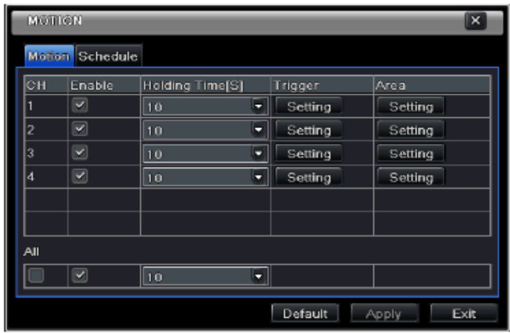
30. ábra Riasztás beállítás – mozgás
- A mozgásérzékelés rögzítés beállítása a riasztáskezelés beállításához hasonlatos módon történik (lásd 5.5.1 Érzékelő riasztás -> riasztáskezelés).
- Kattintson az érzékelési terület beállítását biztosító ablak (33. ábra) megnyitására szolgáló „Beállítás” gombra.
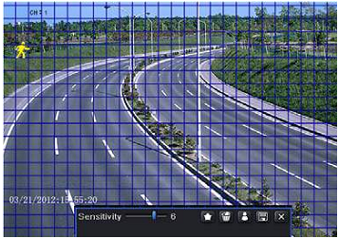
31. ábra Mozgás – terület
- Az ablakban a csúszka segítségével az érzékenység értéke (1~8) állítható be. A nagyobb érték érzékenyebb mozgásérzékelést jelent. Minthogy az érzékenységet a szín és az idő (nappal vagy éjjel) befolyásolja, ezért az értékét az adott körülményeknek megfelelően kell beállítani. Bal kattintással és az egér húzásával törölhető a terület. Kattintson a ikonra a teljes kép érzékelési területként történő beállításához. Kattintson a ikonra a beállított érzékelési terület törléséhez. Kattintson a ikonra a körülményeknek megfelelő érzékenység teszteléséhez. Mozgás érzékelésekor egy alak szimbólum kerül megjelenítésre. Kattintson a ikonra a beállítások elmentéséhez. Kattintson a ikonra az ablakból történő kilépéshez.
Megjegyzés: A mozgásérzékelési mező beállítását megelőzően ajánlott a ikonra kattintani az eltárolt mező törléshez és a beállítások frissítéséhez.
- Az összes csatorna azonos beállításához jelölje ki a „Mind” jelölőnégyzetet.
- A beállítások mentéséhez kattintson az „Alkalmaz” gombra.
- Menjen az ütemező fülre. A mozgáslapú rögzítés ütemezőjének beállítási lépései a normál ütemező beállításához hasonlóak. Részletekért nézze meg a 5.4.1 Ütemező fejezetet.

Egyéb riasztás
Ez a fül lehetővé teszi a lemez tele, IP ütközés, lecsatlakozás, stb események beállításai közötti választást.
- Menjen a főmenü -> beállítás -> riasztás -> egyéb riasztás fülre. Nézze meg 32. ábra–t.
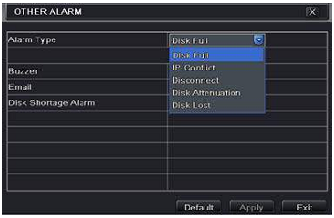
32. ábra Egyéb riasztás
- A legördülő menüből válassza ki a kívánt riasztási eseményt.
- Jelölje be a szükséges indítási opciókat.
A „Lemez tele” esemény kiválasztását követően elérhető legördülő listából válassza ki a „Kevés lemez riasztás”-t a fennmaradó HDD hely küszöbértéknek beállításához. Ha a küszöbszint elérésre kerül, akkora rendszer „Lemez tele” riasztást indít.
- Kattintson az „Alkalmaz”-ra a beállítások elmentéséhez.

Riasztáskimenet
A riasztáskimenet beállítás három, riasztáskimenet, ütemező és zümmer, almenü fület tartalmaz.
Riasztáskimenet beállítása:
- Menjen a főmenü -> beállítás -> riasztás -> riasztáskimenet fülre. Nézze meg 33. ábra–t.
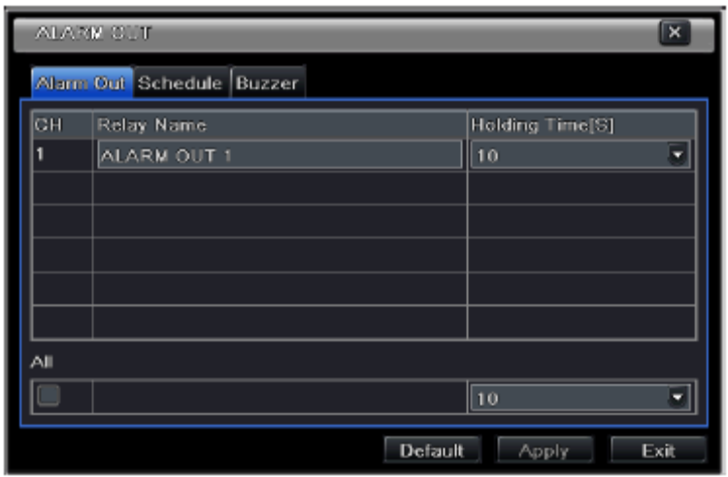
33. ábra Rendszerbeállítás - Riasztáskimenet
- Vigye be a relé nevét és tartási idejét.
- Válassza ki az ütemező beállítására szolgáló fület. A riasztáskimenet ütemezőjének beállítása a normál ütemező beállításához hasonlatos módon történik (lásd 5.4.1 Ütemező).
Ez a lépés nagyon fontos az riasztáskimenet működése szempontjából. Amennyiben az ütemező nem került beállításra, akkor annak ellenére, hogy a mozgásérzékelés vagy az érzékelőriasztás engedélyezésre került a riasztáskimenet hatástalan marad.

Hálózati beállítás
A hálózati beállítás hat, a hálózat, másodlagos adatfolyam, email, szerver, NAT és egyéb beállításokat tartalmazó almenüből áll. Az NVR hálózaton keresztüli felügyeletéhez a hálózati beállítások elvégzése szükséges.

Hálózat
Hálózat beállítása:
- Menjen a főmenü -> beállítás -> hálózat fülre. Nézze meg 34. ábra–t.
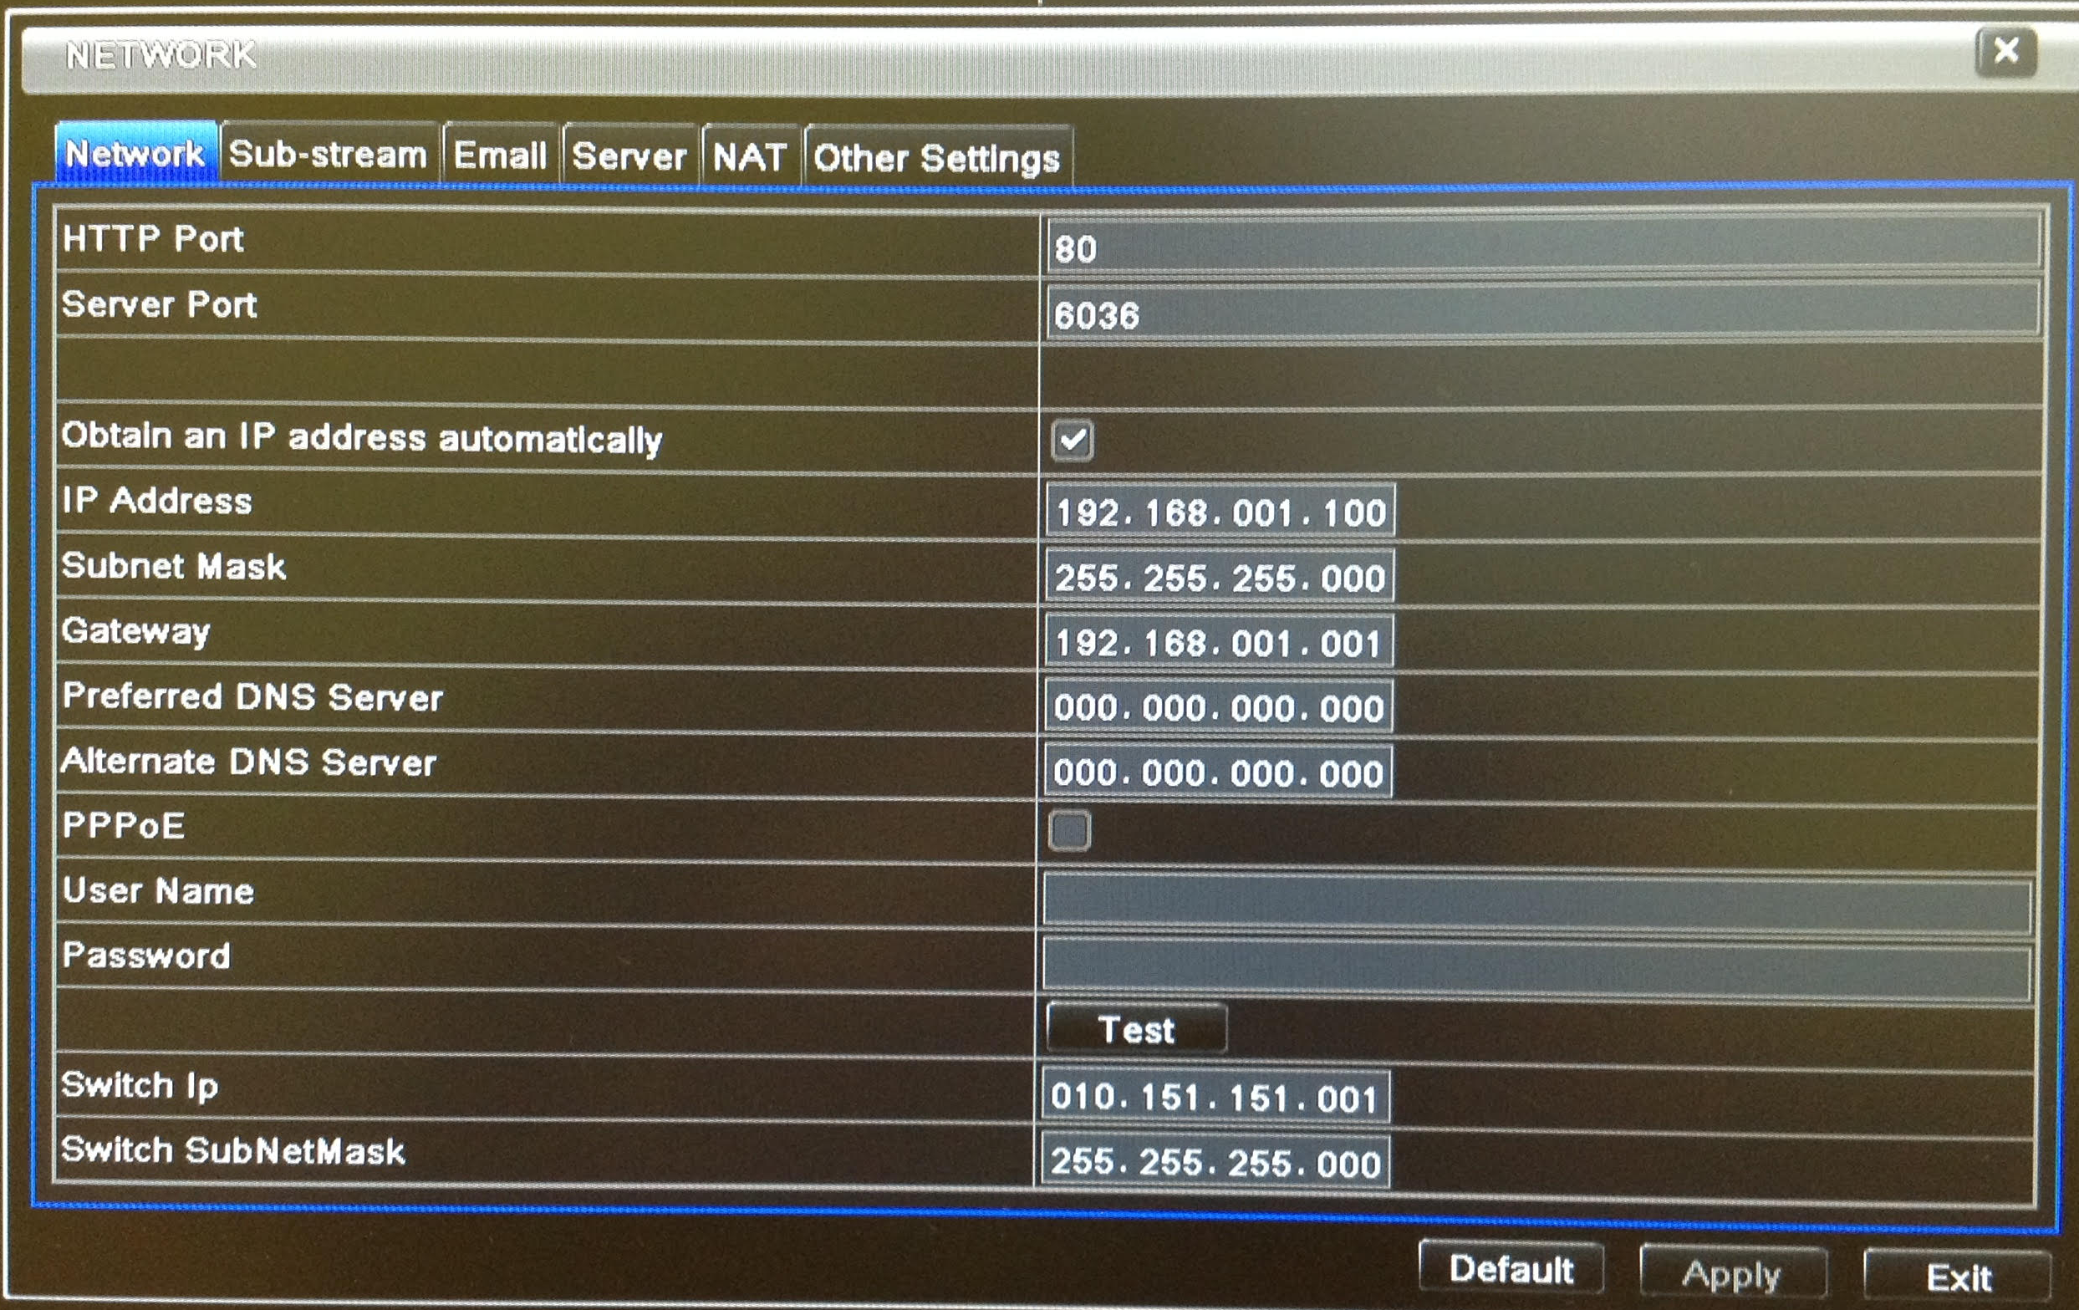
34. ábra Hálózati beállítás – hálózat
- Állítsa be a HTTP portot. A port alapértelmezett értéke 80. Amennyiben a port értéke megváltoztatásra kerül, akkor az IP cím IE böngésző címsorába történő bevitelekor a portszámot is be kell vinni. Pl. ha a HTTP port értéke 82 és az IP cím http://192.168.0.25, akkor az IE böngésző címsorába http://192.168.0.25:82-t kell bevinni.
- Állítsa be a szerverportot. A port alapértelmezett értéke 6036.
- Csatlakoztassa az Internetet. Az Internet csatlakoztatására három lehetőség van.
  - Amennyiben a hálózaton DHCP szerver működik, akkor az IP cím és az egyéb hálózati beállítások NVR általi automatikusan lekéréséhez jelölje be az „IP cím automatikus lekérése” jelölőnégyzetet. Ez után a DHCP szerver kiosztja eszköz IP címét, az alhálózati maszkot, valamint az átjáró és a DNS szerver IP címét.
  - Amennyiben a beállításokat saját maga kívánja elvégezni, akkor tiltsa le az „IP cím automatikus lekérése” opciót és vigye be eszköz IP címét, az alhálózati maszkot, valamint az átjáró és a DNS szerver IP címét.
  - Ha az Internetet PPPoE-n keresztül kívánja csatlakoztatni, akkor tiltsa le az „IP cím automatikus lekérése” opciót jelölje be a PPPoE jelölőnégyzetét és vigye be csatlakozáshoz szükséges felhasználónevet és jelszót. A beállítás elévégzése után az NVR automatikusa bejelentkezik a hálózatra.
- Tesztelje le a hálózat megfelelő működését a „Teszt” gomb használatával.
- Ha a hálózati csatlakozás megfelelően beállításra került, akkor a beállítások mentéséhez kattintson az „Alkalmaz” gombra.

Másodlagos adatfolyam
- Menjen a főmenü -> beállítás -> hálózat -> sub-stream fülre. Nézze meg 35. ábra–t.
- Állítsa be a képfrissítés, felbontás, minőség, kódolás és a max. bitráta értékét.
- Az összes csatorna azonos beállításához jelölje ki a „Mind” jelölőnégyzetet, majd a beállítások mentéséhez kattintson az „Alkalmaz” gombra.
- Az alapértékek visszaállításához kattintson az „Alapbeállítás”, majd az „Alkalmaz” gombra a beállítások mentéséhez.
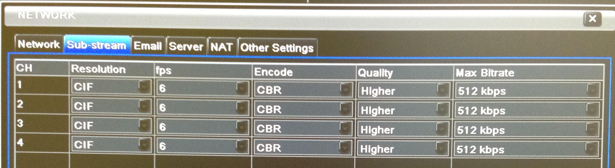
35. ábra Hálózati beállítás – másodlagos adatfolyam

Email
Email beállítása:
- Menjen a főmenü -> beállítás -> hálózat -> email fülre. Nézze meg
36. ábra–t.
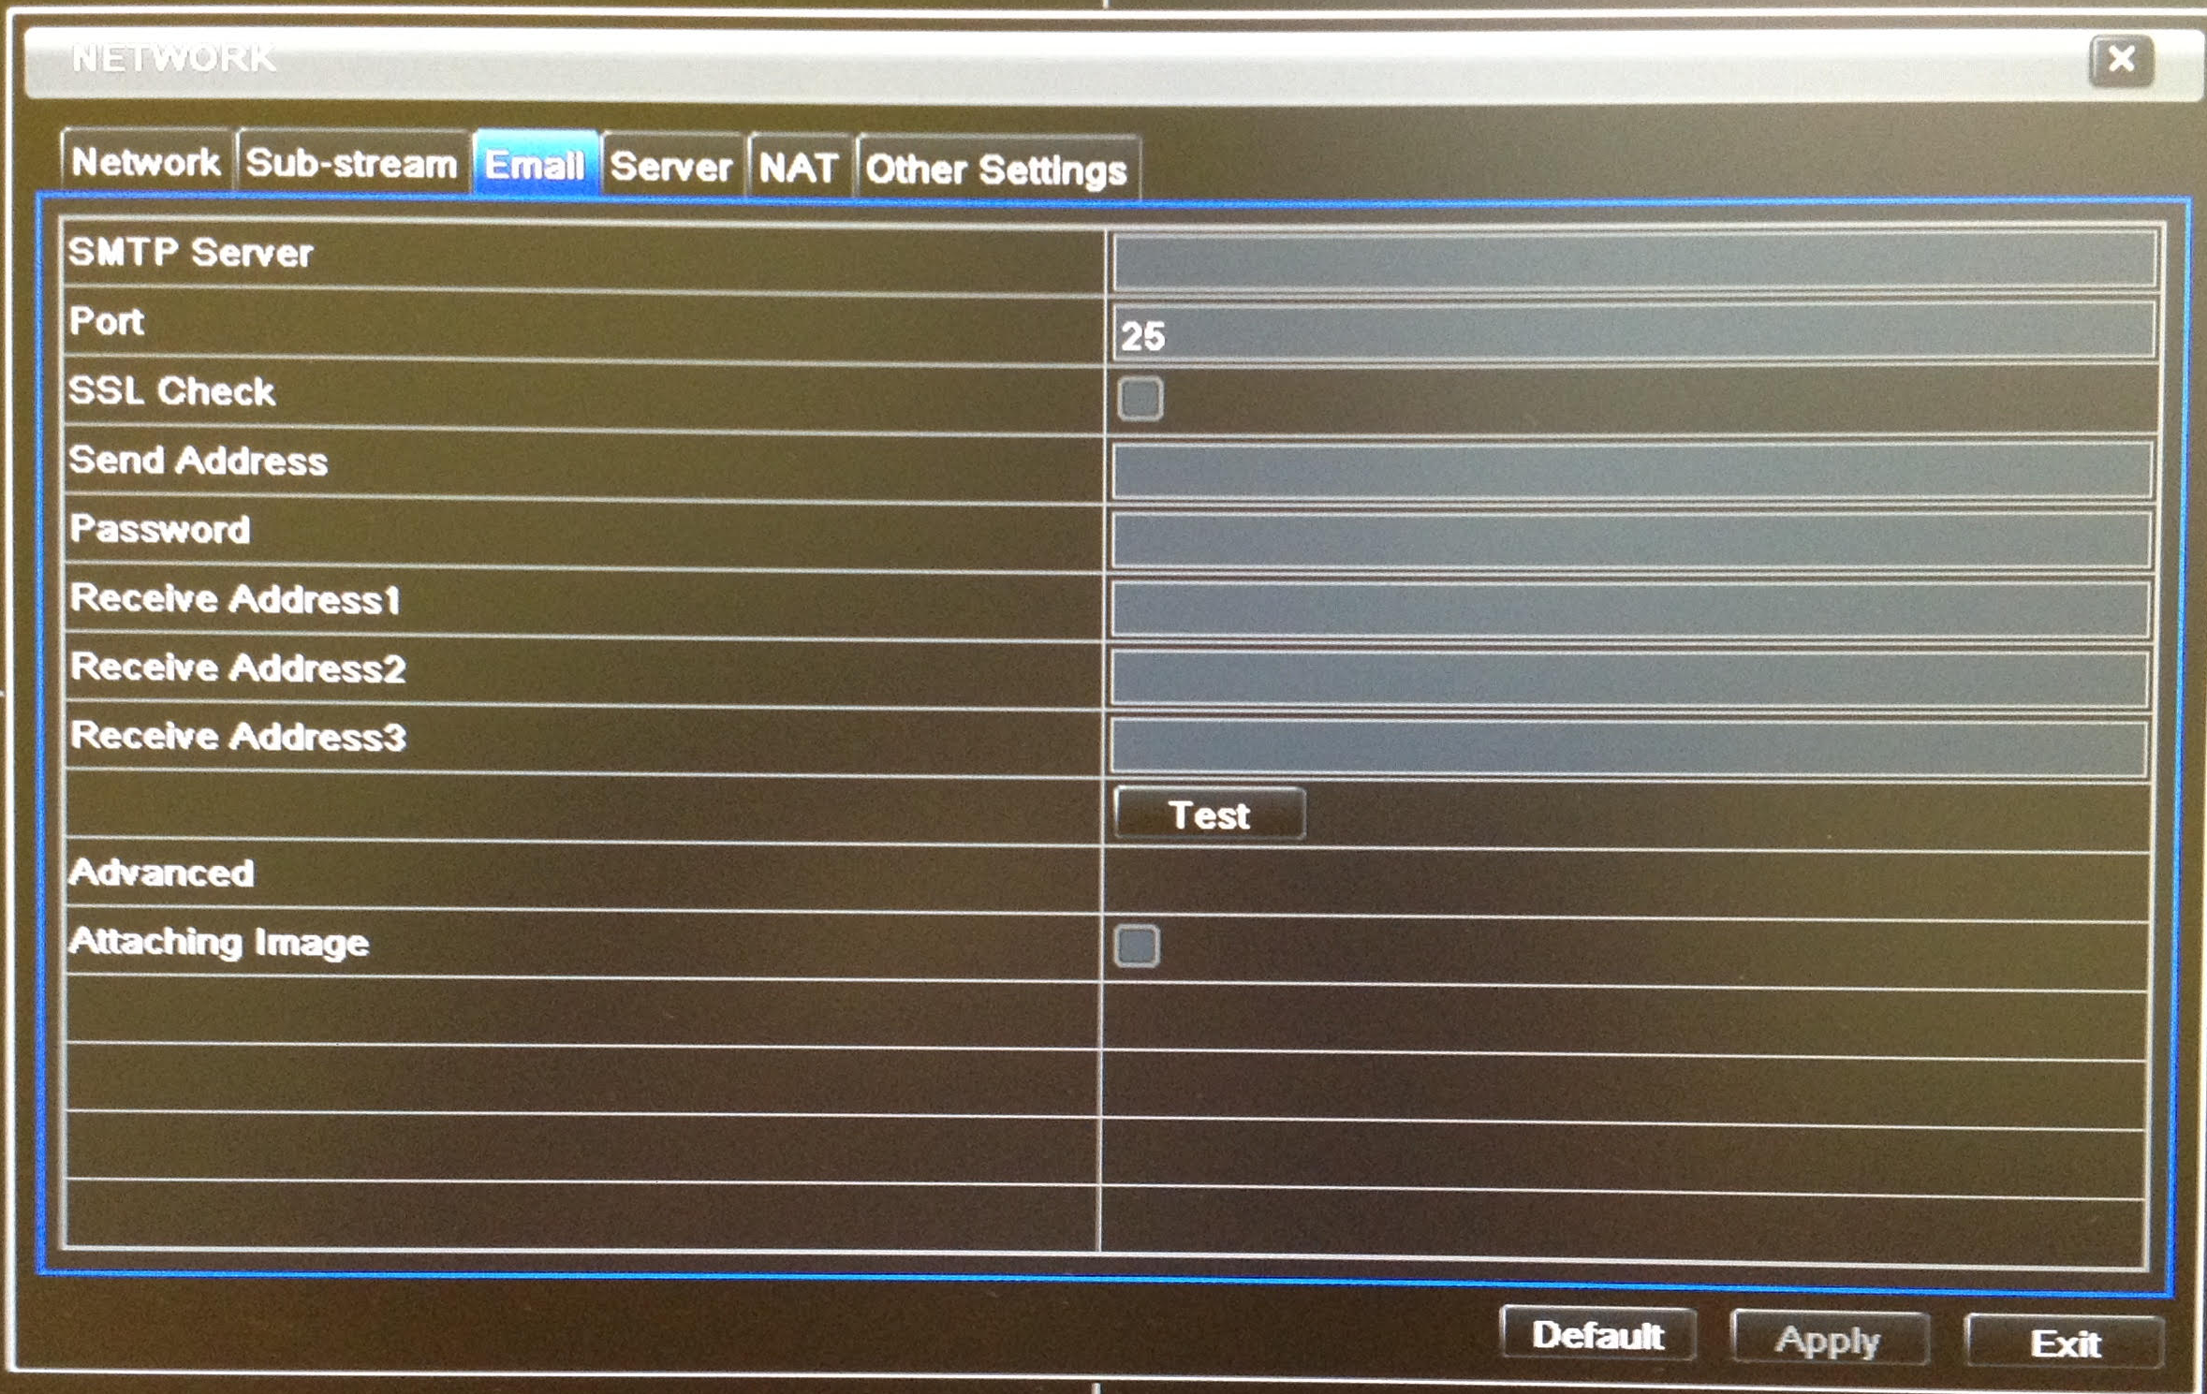
36. ábra Hálózati beállítás – email
- Állítsa be az SMTP szervert és a portot.
SMTP szerver/port: SMTP szerver neve és portszáma. Az aktuális igényeknek megfelelően SSL hitelesítés is beállítható (pl. Gmail).
- Vigye be a küldő címét és jelszavát.
- Vigye be a címzettek email címeit és kattintson a „Teszt” gombra a fiók érvényességének ellenőrzéséhez.
Kép csatolása: Ha kijelölésre került, akkor a rendszer képeket is csatol az elküldött emailek-hez.

Szerver
Ez a funkció főleg ECMS/NVMS csatlakozás esetén használatos. Beállítását az alábbi lépések mutatják:
- A szerver felületen válassza ki az „Engedélyezés” opciót.
- Ellenőrizze le az ECMS/NVMS-ben az átviteli médiaszerver IP címét és portszámát. Az automatikus jelentés alapértelmezett portja 2009. Amennyiben ez módosításra került, akkor menjen az átviteli média felületére és ellenőrizze le azt.
- Új eszköz hozzáadásakor engedélyezze az ECMS/NVMS-ben az automatikus jelentést. Vigye be a ECMS/NVMS-be az eszköz további információit és az eszköz ID-jét.
- Vigye be a fentebb említett szerver IP-t, szerver portot és eszköz ID-t a rögzítő szerver felületén, majd kattintson az „Alkalmaz” gombra a beállítások elmentéséhez. Ezt követően az EVMS/NVMS rendszer automatikusan csatlakozik az eszközhöz.
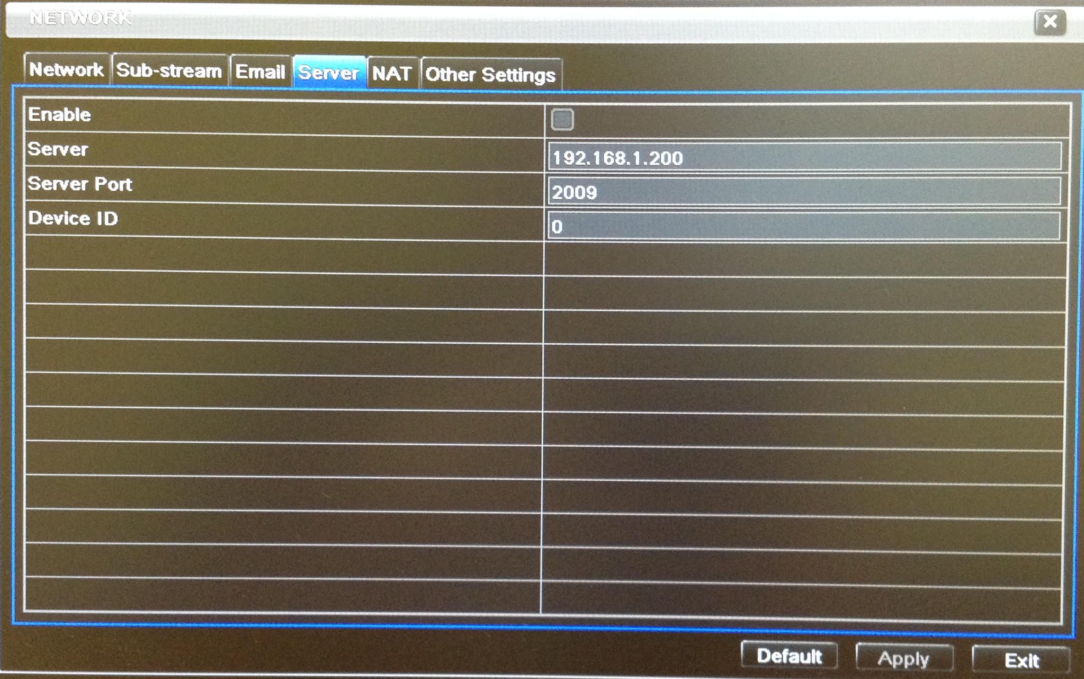
37. ábra Hálózati beállítás – szerver

NAT
- Menjen a főmenü -> beállítás -> hálózat -> NAT fülre. Nézze meg
38. ábra–t.
- Engedélyezze a NAT-ot és vigye be a NAT szerver-t (az alapértelmezett NAT szerver a www.provisionisr-nat.com és az alapértelmezett port a 8989).
- Kattintson az „Alkalmaz”-ra a beállítások elmentéséhez.
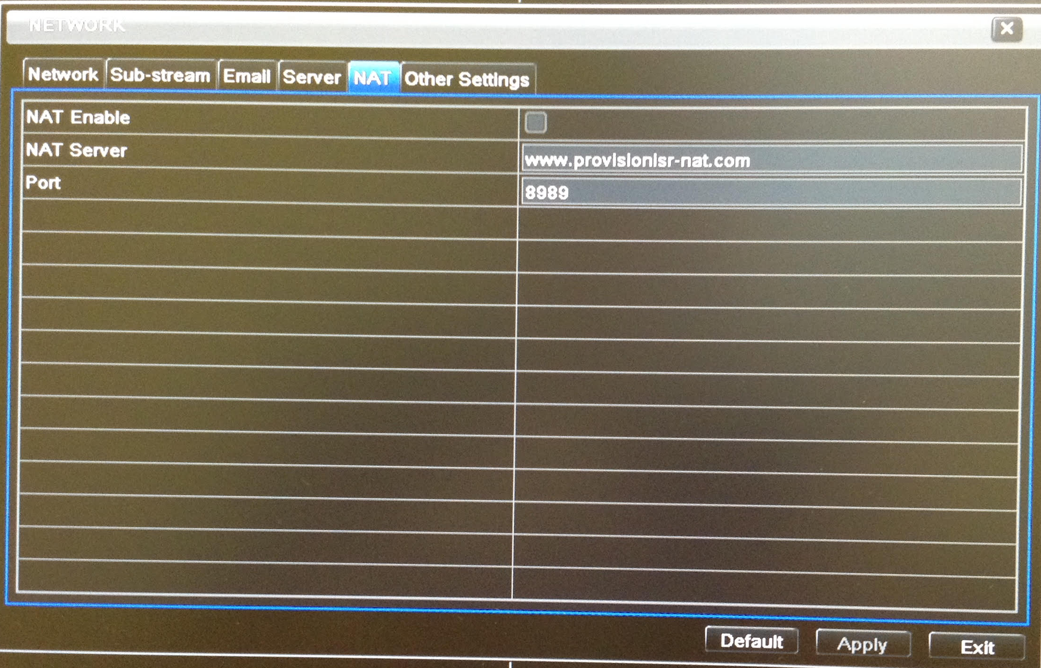
38. ábra Hálózati beállítás – NAT

Egyéb beállítások
Amennyiben az NVR-ben a PPPoE van alapértelmezett hálózati csatlakozásként beállítva, akkor be lehet állítani a csatlakozáshoz használt DDNS-t. a beállítást az alábbi lépések mutatják:
- Engedélyezze a DDNS szervert.
- Válassza ki DDNS szervert.
- Vigye be a DDNS weboldalon regisztrált felhasználónevet, jelszót és host domain-t.
- Kattintson a „Teszt” gombra a bevitt információk helyességének ellenőrzése céljából.
- Kattintson az „Alkalmaz”-ra a beállítások elmentéséhez.
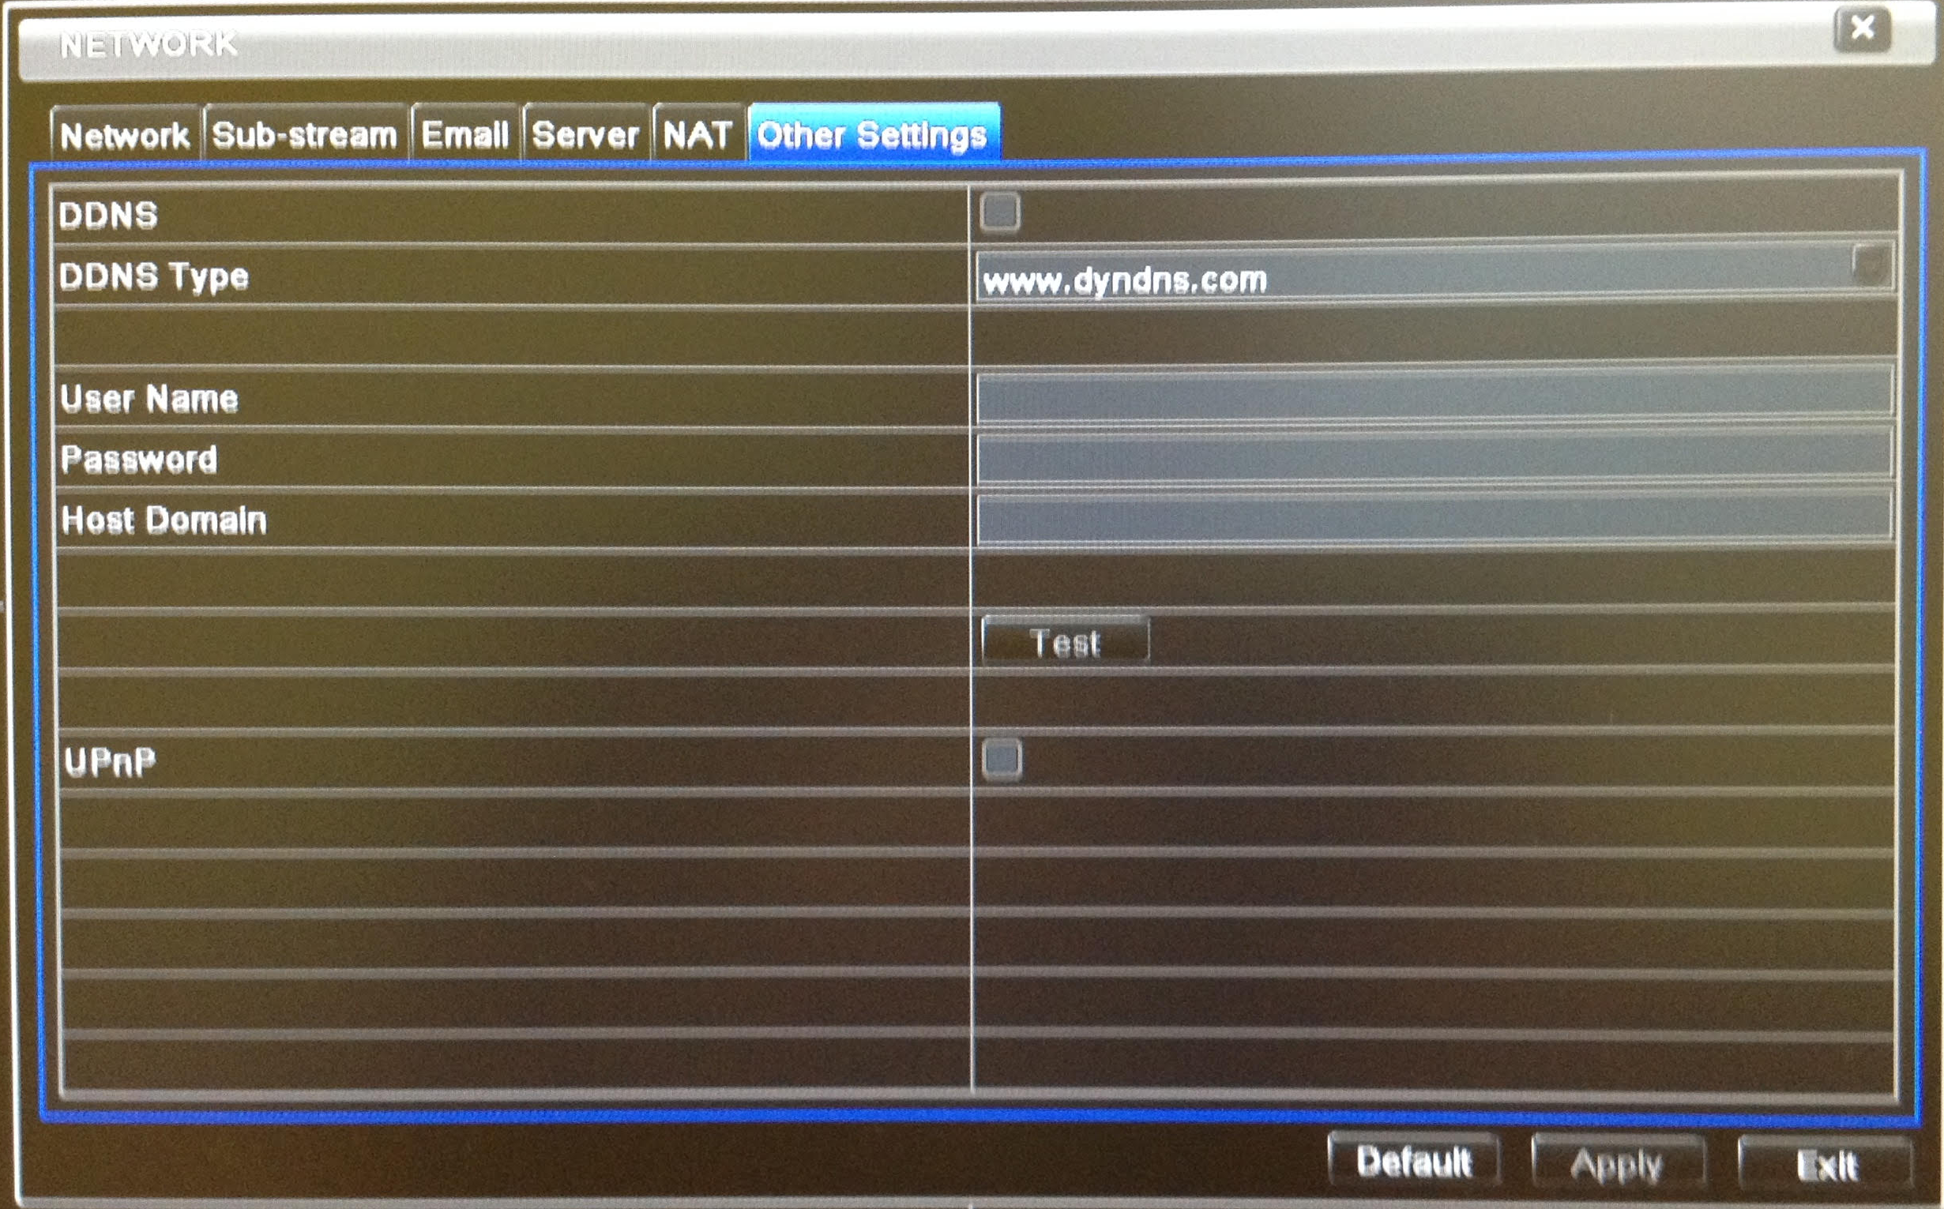
39. ábra Hálózati beállítás – Egyéb beállítások

Megjegyzés: A felhasználó által választott domain név egy az NVR-hez kapcsolt domain név. A felhasználónak a felhasználónév és jelszó regisztrálásához be kell jelentkeznie a szerver üzemeltetője által biztosított weboldalra, majd a domain nevet online kérvényezni. Sikeres alkalmazást követően a felhasználó képes az IE kliensbe bevitt domain név segítségével hozzáférni az eszközhöz.

UPnP engedélyezés: Válassza ki az UPnP-t rögzítőben majd a router-ben is. Ennek következtében nincs szükség az Internetre kapcsolódó routerben a LAN IP cím és port kifordítására. Ezt követően ellenőrizze a router WAN IP címét.
- Domain név regisztrálása (http://provision-isr-dns.com)

Megjegyzés: A DDNS egy hostnév DDNS felhasználónév és jelszó segítségével történő regisztrálására szolgál.

A Provision-ISR lehetővé teszi az NVR Interneten keresztül történő elérést biztosító virtuális cím létrehozását saját, „mint DDNS” szerverének használat által. Minden egyes fiók maximum 35, az IP címek helyett használható különböző domain név létrehozását teszi lehetővé. A következő lépések bemutatják az NVR név regisztrálásának és az NVR, Provision ISR mint DDNS szerverének használatához szükséges, beállításainak lépéseit.
- Domain név regisztrálása a Provision-ISR DDNS szerveren

- Látogassa meg a http://provision-isr-dns.com weboldalt és kattintson a „Registration” gombra egy domain név regisztrálásához.
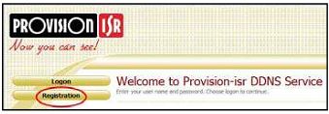

- Töltse ki a regisztrációs űrlapot, majd kattintson a „Submit” gombra.
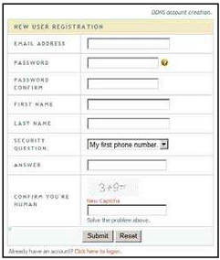

- Vigye be a kérvényezett host nevet és kattintson „Request domain” gombra (pl. „otthon”).
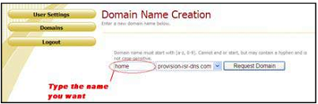
Vigye be a használni kívánt nevet

- Amennyiben nincs probléma a domain regisztrációjával, akkor a „Your domain was successfully created” üzenet jelenik meg.
Amennyiben nem látja ezt az üzenetet, akkor a kérvényezett domain név már használatban van és egy másik, eltérő domain név regisztrálása szükséges (a domain név gyakran host névként kerül említésre).
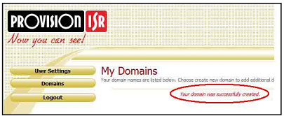
Maximum 35 domain hozható létre egyetlen fiók alatt.

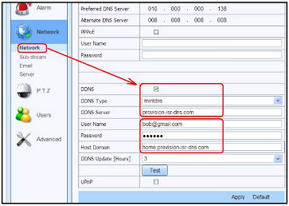
- A domain név az NVR címének elejéhez kerül hozzáadásra, pl. az „otthon” domain regisztrálása esetén „otthon.provision-isr-dns.com” lesz.
- NVR beállítása DDNS szerver használatához
- A DDNS szerver csak abban az esetben működik megfelelően, ha a következő 3 lépés megfelelően végrehajtásra került; (1) domain regisztráció, (2) megfelelő elsődleges/másodlagos DNS szerver beállításokkal rendelkező helyes hálózati beállítás, és (3) helyi hálózaton (routeren) megfelelően beállított portfordítás.
- Az NVR Főmenü -> beállítások -> hálózat felületen állítsa be helyesen a DNS szervereket.
Példaként nézze meg az alábbi beállításokat; Router IP címe: 10.0.0.138, a regisztrált email fiók: bob@gmail.com és a regisztrált host domain: otthon.provision-isr-dns.com.
- A fentebbi ábra szerint jelölje be a „DDNS” jelölőnégyzetet, válassza ki a „mintdns” DDNS típust és töltse ki a többi mezőt.
- Győződjön meg róla, hogy az elsődleges és másodlagos DNS szerver megfelelően kitöltésre került (hálózati beállítások fejezet): az elsődleges DNS-nek az Internet átjárónak (router) kell lennie, míg a másodlagos DNS szerver eltérő szerver lehet (pl. a Google DNS szervere – 8.8.8.8 vagy 8.8.4.4)
  - Kattintson a „Teszt” gombra
  - Amennyiben a teszt sikeres, akkor kattintson az „Alkalmaz” gombra a beállítások elmentéséhez.
- Ha a teszt sikertelen, akkor ellenőrizze a bevitt információkat.
- Ezek után a DDNS segítségével elérheti az NVR-t
(pl. http://otthon.provision-isr-dns.com).

Felhasználó-kezelés beállítás
Ez a fül normál vagy haladó felhasználók hozzáadását teszi lehetővé. Felhasználó hozzáadásához és jogosultságának meghatározásához:
- Menjen a Főmenü -> beállítás -> felhasználók fülre. Nézze meg
40. ábra-t.
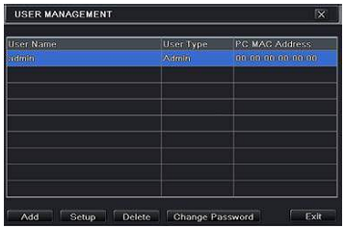
40. ábra Felhasználó - kezelés beállítás
- Kattintson a „Hozzáadás”-ra a következő 41. ábra szerinti párbeszédablak megnyitásához.
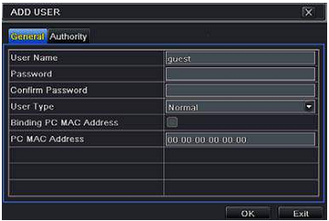
41. ábra Hozzáadás – általános
- Az általános fülön vigye be a felhasználó nevét, jelszavát és válassza ki a típusát. Itt szintén kijelölheti „PC MAC cím összekötés” opciót és beviheti a címet.
- Kattintson az „OK”-ra a beállítások elmentéséhez.

Megjegyzés: Amennyiben a PC MAC cím összekötés alapértéke 0, akkor a felhasználó nincs összekapcsolva egy megadott számítógéppel. Ha az összekötés opció be van állítva, akkor a felhasználó a NVR-be csak a meghatározott számítógépről (adott MAC címet viselő) tud bejelentkezni.

- Váltson a jogosultság fülre és jelölje ki az adott felhasználó jogosultságait. Nézze meg a 42. ábra–t.
- Kattintson az „OK”-ra a beállítások elmentéséhez.
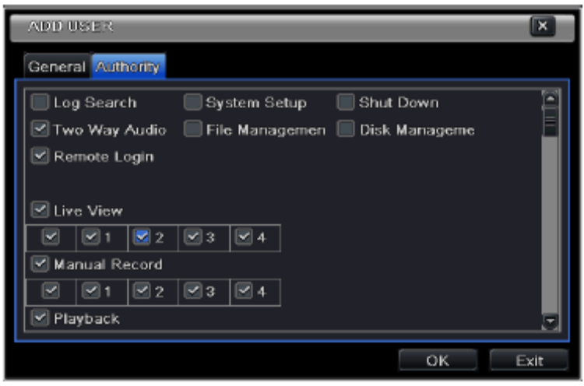
42. ábra Felhasználó hozzáadás – jogosultság
Felhasználó törlése:
- Menjen a főmenü -> beállítás -> felhasználói felületre.
- Válassza ki a törölni kívánt felhasználót és kattintson a „Törlés” gombra.
Felhasználó módosítása:
- Menjen a főmenü -> beállítás -> felhasználói felületre.
- Válassza ki a módosítani kívánt felhasználót és kattintson a „Módosítás” gombra.
Felhasználó jelszavának megváltoztatása:
- Menjen a főmenü -> beállítás -> felhasználói felületre.
- Válassza ki a felhasználót akinek a jelszavát meg kívánja változtatni és kattintson a „Jelszó megváltoztatása” gombra.

Haladó
A haladó beállítás három, alaphelyzetbe állítás, import/export és blokkolás/engedélyezés lista almenü fület tartalmaz.

Alaphelyzetbe állítás
Visszaállatja az eszköz gyári alapértelmezett beállításait.

Import/export
Mobil tárolóeszközre kiexportálja az eszköz beállításait, illetve a korábban kiexportált adatfájlt a mobil tárolóeszközről beimportálja rögzítőre.

Blokkolás/engedélyezés lista
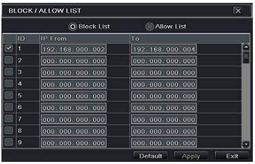
43. ábra Blokkolás/engedélyezés lista
Itt az arra feljogosított felhasználó meghatározott IP tartományba tartozó felhasználók esetében meggátolhatja vagy engedélyezheti az NVR-hez történő hozzáférést. Pl. amennyiben az adminisztrátor nem akarja, hogy a 192.168.0.2 és 192.168.0.4 tartományba eső IP címmel rendelkező számítógépről a felhasználók ne férjenek az NVR-hez, akkor a „Blokkolás” lista opció kijelölése után az IP címtartomány bevitelével teheti azt meg.

Keresés, lejátszás és mentés
A keresés beállítás négy almenüt, időkeresés, eseménykeresés, fájl és képkezelés, tartalmaz.

Időkeresés
- Menjen a főmenü -> keresés ->időkeresésére. Nézze meg a 44. ábra–t.
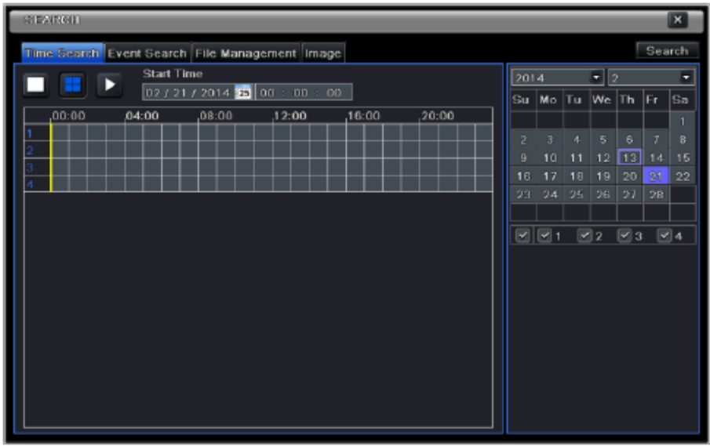
44. ábra Keresés beállítás- időkeresés
- A jobb oldalon válassza ki a dátumot és a csatornákat, majd kattintson a „Keresés” gombra. A rögzített videót tartalmazó dátumok jelölőkerettel kiemelésre kerülnek.
- A rácsra kattintva válassza ki kezdési időt vagy a kívánt időt vigye be a kezdési idő mezőjébe.
- Válassza ki a csatornák megjelenítési módját és kattintson a „Lejátszás” () gombra a rögzített anyag lejátszásának elindításához.
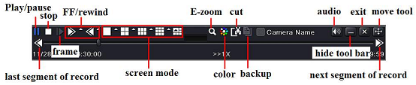
Lejátszás/szünet Stop Gyors előre/vissza E-zoom Kivágás Hang Kilépés Mozgatás
Előző rögz. Szegmens Megjelenítési mód Szín Mentés Következő rögz. szegmens
Meghatározott periódus mentésének beállítása a lejátszás panelen:
- A csúszka húzásával válassza ki a kezdési időpontot, majd kattintson a ikonra. Utána válassza ki a befejezési időpontot is és kattintson az elöbbi ikonra ismét az időtartam kijelölésének megerősítéséhez. Ezt követően kattintson a ikonra a kijelölt időszak mentésének megkezdéséhez.

Eseménykeresés
- Menjen a főmenü -> keresés ->időkeresésre. Nézze meg a 45. ábra–t.
- A jobb oldalon válassza ki a dátumot és a csatornákat, majd kattintson a „Keresés” gombra. A rögzített adatokat tartalmazó dátumok jelölőkerettel kiemelésre kerülnek.
- Jelölje be a „mozgás”-t, „érzékelőt” vagy a „mind”-et.
- Kattintson a „Keresés” gombra a megkeresett eseményinformációk eseménylista dobozban történő megjelenítéséhez.
- Kattintson duplán a kívánt eseményre a lejátszás elindításához.
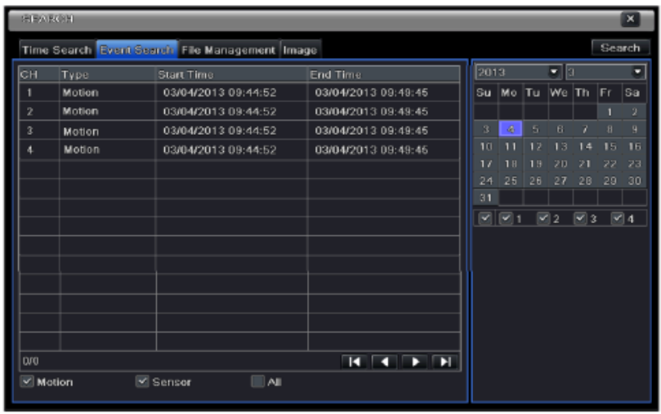
45. ábra Keresés beállítás – eseménykeresés

Fájlkezelés
- Menjen a főmenü -> keresés -> fájlkezelésre. Nézze meg a 46. ábra–t.
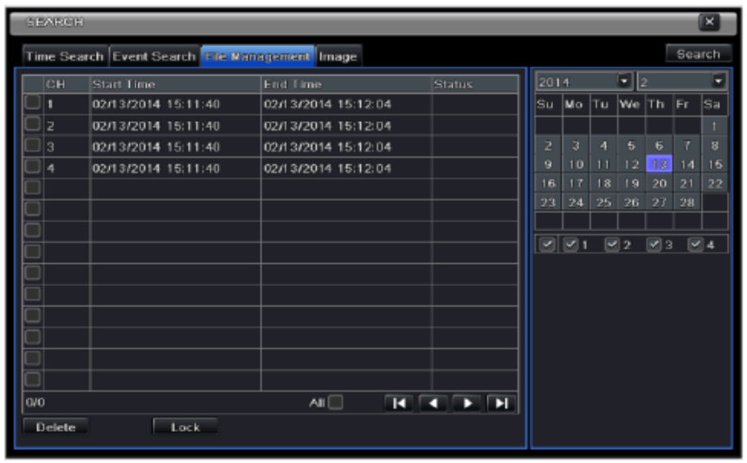
46. ábra Keresés beállítás – fájlkezelés
- Válassza ki a dátumot és a csatornát. A rögzített adatokat tartalmazó dátumok jelölőkerettel kiemelésre kerülnek.
- Kattintson a „Keresés” gombra a megkeresett fájlok eseménylista dobozban történő megjelenítéséhez.
- A fájlkezelés oszlopban jelölje ki a kívánt fájlokat vagy a „Mind” gomb használatával az összest és zárja le/oldja fel azokat.
- Egy nem zárolt tétel lejátszásának elindításához kattintson duplán a kívánt tételre.
Lezárás: A fájl lezárásához válassza ki azt, majd kattintson a „Lezárás” gombra. Ezután a fájl nem törölhető vagy játszható le.
Feloldás: Válassza ki egy lezárt fájlt és kattintson a „Feloldás” gombra a fájl zárolásának törléséhez.
Törlés: Válasszon ki egy feloldott fájlt és kattintson a „Törlés” gombra a fájl törléséhez.

Képkeresés
- Menjen a főmenü -> keresés -> kép fülre.
- Válassza ki jobb oldalon az adatot és a csatornákat.
- Kattintson a „Keresés” gombra a rögzített képek megkereséséhez.
- Amikor a riasztási kép azonosításra került a felhasználó dupla kattintással elindíthatja a rögzített kép lejátszását.
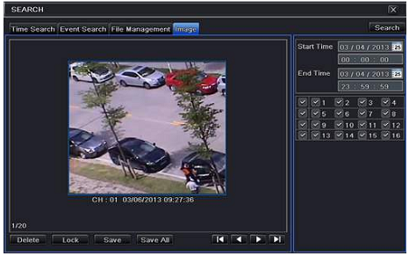
47. ábra Keresés beállítás – Kép

Mentés
Az egység támogatja az USB flash memóriára történő mentést. A mentés IE böngészővel Interneten keresztül is elvégezhető. (lásd 8.5.2 Távoli mentés).
- Helyezze be az USB tárolóeszközt és menjen a mentés beállításra. Nézze meg a 48. ábra–t.
- Válassza ki a kezdési és befejezési időt, a csatornákat, majd kattintson a „Keresés” gombra a megtalált adatok mentési listadobozban történő megjelenítéséhez.
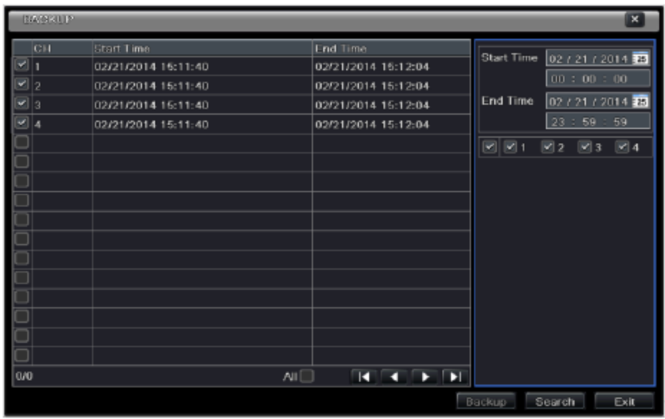
48. ábra Mentés beállítás
- Válassza ki a szükséges fájlokat vagy az összes kijelöléséhez kattintson a „Mind” gombra. Kattintson a „mentés” gombra a mentési információkat megjelenítő ablak megjelenítéséhez.
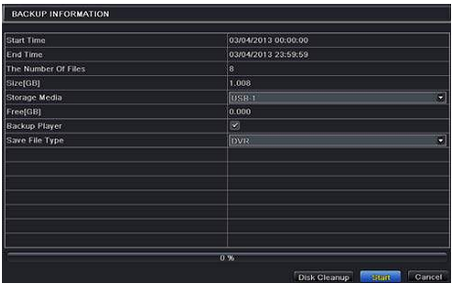
- A mentési információs felületen leellenőrizheti a mentési fájl, tárolótípus, mentési fájl típusa, stb. információit. Utána kattintson a „Indítás”-t gombra a mentési folyamat elindításához.

Megjegyzés: Ha a mentési fájl formátuma NVR formátum, akkor jelölje be a lejátszó mentését is. Csak ezzel a lejátszóval játszhatóak le a NVR formátumban elmentett fájlok. Ha a mentési fájl formátuma AVI formátum, akkor az így mentett fájlok bármelyik népszerű médialejátszóval megnyithatóak. Amennyiben a rögzített hangot is le kívánja menteni, akkor válassza az NVR mentési formátumot, mert az AVI mentési formátum nem tartalmazza azt.

NVR kezelése

Rendszerinformációk ellenőrzése
A rendszerinformációk ellenőrzése hét almenüt, rendszer, eseményinformáció, eseménynapló, hálózat, online felhasználók, rögzítési információ, QR kód tartalmaz.

Rendszerinformáció
Ezen a felületen leellenőrizhető a hardver, MCU, kernel verziója, eszköz ID-je, stb.

Eseményinformáció
Ezen a felületen megkeresheti az eseményeket, mint pl. mozgás, érzékelő vagy videojel vesztés. Ez az eszköz adatalapú és csatornalapú keresési felületet biztosít. Ez a jelentés az „Exportálás” gomb segítségével továbbá HTML fájlként az USB-re is elmenthető.

Napló információ
Ezen a felületen a dátum, beállítás, lejátszás, mentés keresés, információ ellenőrzés és hiba eseményeket is tartalmazó működtetés szerint lehet keresni az eseménynapló bejegyzései között. Ez a jelentés az „Exportálás” gomb segítségével továbbá az USB-re is elmenthető, mint HTML fájl.

Hálózati információk
Ezen a felületen leellenőrizhetőek a hálózati paraméterek.

Online információ
Ezen a felületen a csatlakozott felhasználók részletei ellenőrizhetőek.
Frissítés: Aktuális felület frissítése.
Leválasztás: Leválasztja az NVR-hez csatlakozott online felhasználót. Funkció használatával az adminisztrátor az adott számítógépről történő csatlakozást 5 percre blokkolni tudja.

Rögzítési információ
Ezen a felületen a felhasználó ellenőrizheti a felbontást, képfrissítést és mozgás, érzékelő, illetve manuális vagy ütemezett rögzítést is tartalmazó rögzítési állapotot.

QR kód
A QR kód beolvasásának segítségével a felhasználó gyorsan beállíthatja a mobil klienshez történő csatlakozást. Menjen a főmenü -> információ -> QR kód fülre.
Az ezen a felületen megjelenő QR beolvasható a mobiltelefon segítségével. Lásd 49. ábrát.
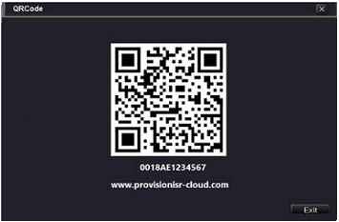
49. ábra Információ – QR kód

Manuális riasztás
A felhasználó ezen a felületen manuálisan riasztást indíthat.

Lemezkezelés
Lemez formázása
- Menjen a lemezkezelés felületre.

Megjegyzés: Rögzítés megkezdése előtt formázza le a merevlemezt.

- Kattintson a frissítés gombra az információs listadobozban megjelenő lemezinformációk frissítéséhez.
- Válassza ki a merevlemezt majd kattintson a „Formázás” gombra a folyamat megkezdéséhez.

Megjegyzés: Formázás utána merevlemezen tárolt összes fájl törlésre kerül.

Haladó
A lemezkezelés -> haladó fülön leellenőrizheti a lemez modelljét, sorozatszámát, firmware-ét, állapotát, stb. itt szintén megtekintheti a lemez hőmérsékletét, belső áramkörét, a lemez szigetelőanyagát, elemezheti a lehetséges lemezproblémákat az azon tárolt adatok védelme érdekében.

Frissítés
Az NVR USB meghajtó használatának segítségével frisíthető. A szoftvert beszerezheti kereskedőjétől.
A frissítés lépései a következőek:
- Másolja egy USB tárolóeszközre a kereskedőtől kapott frissítést.
- Csatlakoztassa az USB tárolóeszközt az eszköz USB portjához.
- Menjen a főmenü -> frissítés fülre, ahol a frissítés neve megjelenítésre kerül a frissítési listadobozban.
- Válassza ki a programot és kattintson a „Frissítés” gombra a rendszer automatikus frissítésének elindításához.

Megjegyzés: Várja meg a rendszer újraindulását. A frissítés ideje alatt ne kapcsolja ki a készülék tápfeszültségét.

Kijelentkezés
Kattintson a „Kijelentkezés” gombra a kijelentkezési ablak megjelenítéséhez, majd kattintson az „OK” gombra a kijelentkezés megerősítéséhez. Ha ismét be kíván jelentkezni, akkor kattintson a főmenü ikonra és a bejelentkezéshez és vigye be felhasználónevet és jelszót.

Távoli megfigyelés

IE távoli megfigyelés NAT-tal

NAT beállítások
- Az NVR-t be kell kapcsolni és csatlakoztatni kell a hálózatra.
- Menjen a főmenü -> beállítás -> hálózat -> hálózat-ra. Az IP címet, alhálózati maszkot és az átjárót lekérheti automatikusan vagy a hálózati környezetnek megfelelő értéket manuálisan is beviheti. Az NVR IP címének a használt hálózattal megegyező szegmensben kell lennie.
- Állítsa be az elsődleges és másodlagos DNS szervert (lásd 4.6.1. hálózat).
- Menjen a főmenü -> beállítás -> hálózat -> NAT fülre.
- Engedélyezze a NAT-ot és vigye be a NAT szervert (az alapértelmezett NAT szerver a www.provisionisr-nat.com).
- Kattintson az „Alkalmaz”-ra a paraméterek elmentéséhez (lásd 4.6.5 NAT).

NAT belépés
A NAT beállítások befejezése után vigye be a NAT szervert az IE kliens keresősorába a számítógépen (http://provisionisr-cloud.com). Ha az első alkalommal lép be a NAT-ra, akkor az ActiveX vezérlőt automatikusan letölti a számítógép.

Megjegyzés: Amennyiben az AcitveX nem töltőik le, akkor nézze meg a FAQ Q7-et.

Ha az ActiveX telepítése sikeres volt, akkor a következő ablak jelenik meg.
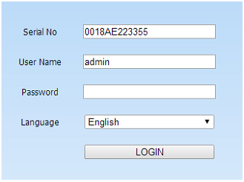
Sorozatszám: NVR MAC címe (főmenü -> információ -> QR kód – a MAC címet leellenőrizheti a QR kód alatt).
Felhasználónév: NVR bejelentkezési felhasználóneve. Az alapértelmezett felhasználónév: admin.
Jelszó: NVR bejelentkezési jelszava. Az alapértelmezett jelszó: 123456.

Távoli megfigyelés IE böngészővel
Az NVR hálózaton keresztüli megtekintéséhez az eszközt LAN/WAN hálózathoz vagy Internetre kell csatlakoztatni. A hálózati beállításokat megfelelően el kell végezni. Nézze meg a 5.6 Hálózati beállítás-t. Ez a rögzítő Windows XP vagy Vista operációs rendszerek IE böngészőjének használatát támogatja.

LAN-on keresztül
- Az IP cím, alhálózati maszk, stb. beviteléhez menjen az NVR főmenü -> beállítás -> hálózat felületre. Amennyiben DHCP-t használ kérjük, engedélyezze a DHCP-t az NVR-ben és a routerben is.
- A rögzítési beállításnál állítsa be a hálózati videoparamétereket, mint pl. felbontás, képfrissítés, stb.
- Egy a rögzítővel azonos hálózatra csatlakoztatott számítógépen nyissa meg az IE böngészőt és a keresősorba vigye be az NVR IP címét és nyomja meg az ENTER-t.
- Első alkalmommal történő csatlakozás esetén az IE böngésző automatikusan letölti az ActiveX vezérlőt. A megjelenő ablakba vigye be az NVR bejelentkezési felhasználónevét és jelszavát.

Megjegyzés: Amennyiben a port értéke nem 80 (megváltoztatásra került), akkor az IP cím IE böngésző címsorába történő bevitelekor a portszámot is be kell vinni a cím, után. Pl. ha a HTTP port értéke 82, akkor az http://192.168.0.25:82 címet kell bevinni. A felhasználónév és jelszó megegyezik az NVR-ével. Az alapértelmezett felhasználónév/jelszó: admin/123456.

WAN-on keresztül
Az NVR Internetre történő csatlakozásának két módja van.
- Internetre csatlakoztatás routeren vagy virtuális szerveren keresztül.
- Menjen az NVR főmenü -> beállítás -> hálózati felültre az IP cím, alhálózati maszk, stb. beviteléhez. Amennyiben DHCP-t használ, akkor engedélyezze azt az NVR-ben és a router-ben is.
- A router virtuláis szerver szolgáltatásának segítségével fordítsa ki az NVR IP címét és portját. Állítsa be a tűzfalat az NVR-hez történő hozzáféréshez.
Megjegyzés: A portfordítás beállításai különböző routerekben és szerverekben eltérőek lehetnek. Részletekért nézze meg routere felhesználói kézikönyvét.

- Nyissa meg az IE böngészőt vigye be az IP címet vagy a dinamikus domain nevet, majd nyomja meg az ENTER-t. Amennyiben az alapértelmezett HTTP port nem 80, akkor azt vigye be az IP címet vagy domain nevet követően.
- Az IE automatikusan letölti az ActiveX vezérlőt. A megnyíló ablakba vigye be a felhasználónevet és jelszót, majd lépjen be az NVR-be.

Megjegyzés: Amennyiben az ActiveX nem töltődik le vagy nem telepíthető, akkor nézze meg a FAQ Q7-et.

- NVR közvetlen csatlakoztatása az Internetre PPPoE segítségével
- A PPPoE engedélyezéséhez és az Internet-szolgáltatótól kapott felhasználónév, jelszó beviteléhez menjen az NVR főmenü -> beállítás -> hálózat felületre, majd kattintson az „Alkalmaz”-ra a bevitt információ elmentéséhez. Az NVR egy megerősítő üzenettel jelzi a szerverhez történő csatlakozást.
- Az NVR távoli felületére történő bejelentkezéshez a felhasználó közvetlenül beviheti a WAN IP címet (főmenü -> információ -> hálózat felületen ellenőrizhető le).
- Amennyiben dinamikus domain név szolgáltatást kíván használni, akkor az NVR vagy a router által támogatott DNS szerver szolgáltatónál igényeljen egy domain nevet, majd adja hozzá az NVR-hez.
- A következő lépések megegyeznek az 1-es pont 4. és 5. lépésével.

Távoli megfigyelés Apple PC-vel

Megjegyzés: Minthogy a kliens aktuális plug-in változata csak a 32 bites mód használatát támogatja, ezért a Safari böngészőt 32 bites módban kell elindítani. Ha vezérlő MACOS változata korábbi, akkor az alapértelmezett beállítás a 32 bit és ez a lépés kihagyható.

A beállítás lépései az alábbiak:
- Kattintson az egér jobb gombjával a Safari ikonjára „Megtekintés keresőben”.
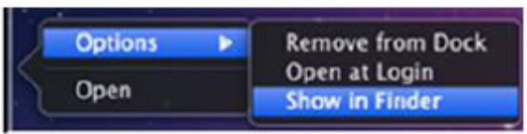
- Válassza ki az alkalmazást -> jobb klikk „Safari App.” -> válassza ki „Info lekérése”.
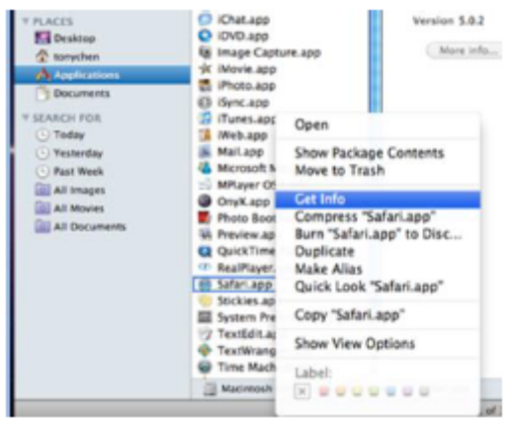
- Válassza ki a 32 bit-es módot.
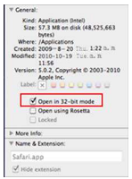

LAN-on keresztül
- Az Apple számítógép elindítás után kattintson az Apple ikonra. Az alábbi ablak megnyitásához kattintson a „Rendszer beállítások” -> „Internet & vezetéknélküli” -> „Hálózat”-ra.
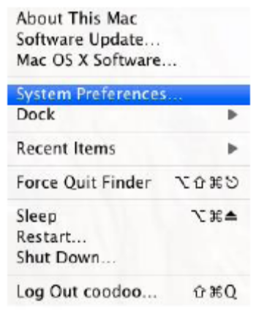
- Menjen a hálózati illesztőre és kattintson az „Ethernet csatlakozás”-ra az Apple PC Internet csatlakozásának ellenőrzéséhez.
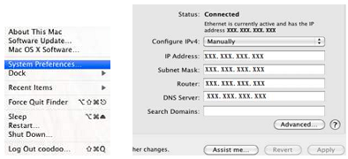
- Az IP cím, alhálózati maszk, stb. beszerzését követően menjen az NVR főmenü -> beállítás -> hálózat felületre és számítógép manuálisan vigye be a számítógép beállításának megfelelően az IP címet, alhálózati maszkot, átjárót. A hálózati szegmens meg kell, hogy egyezzen a PC-ével. Amennyiben DHCP-t használ, akkor engedélyezze azt az NVR-ben és a router-ben is.
- A fentebb említett információk beállítást követően a Safari böngészőbe vigye be az NVR LAN IP címét és HTTP portját. Pl. http://192.168.1.100:81 (ahol 192.168.1.100 az NVR IP címe és az NVR http portja 81),majd kattintson a „” gombra. Ezután a böngésző az alábbi ábrán látható módon letölti az ActiveX-et.
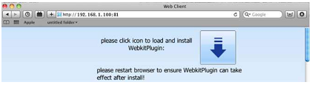
- Kattintson a ikonra és válassza ki az ActiveX vezérlőt az üdvözlő képernyő megjelenítéséhez. Kattintson a „Folytatás” -> „Telepítés” gombra az alábbi ablak megnyitásához:
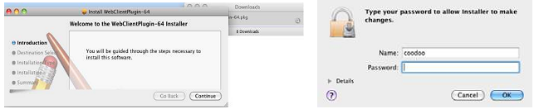
Vigye be az Apple PC felhasználónevét és jelszavát és kattintson a az”OK” gombra az ActiveX vezérlő telepítéséhez.
- Az AcitveX vezérlő telepítésének befejeztét követően lépjen ki a Safari böngészőből. Kattintson az egér jobb gombjával az asztalon található Safari ikonra és válassza a „Kilépés”-t a böngészőből történő kilépéshez. Indítsa újra a Safari böngészőt. Vigye be az NVR IP címét és HTTP portját a bejelentkezési oldal megjelenítéséhez.

WAN-on keresztül
Az NVR Internet-re történő csatlakoztatásának két módja van.
- Internetre csatlakoztatás routeren vagy virtuális szerveren keresztül.
- A hálózati beállítások megegyeznek az IE böngészővel WAN-on keresztül történő távoli megfigyelésének első bekezdése 1-4 beállítási pontjaival.
- Vigye be a WAN IP címet és a HTTP portot a Safari böngésző címsorába az ActiveX vezérlő telepítéséhez. A felnyíló ablakban a csatlakozáshoz vigye be felhasználónevet és jelszót.
- NVR közvetlen csatlakoztatása az Internetre
- A hálózati beállítások megegyeznek az IE böngészővel WAN-on keresztül történő távoli megfigyelésének második bekezdése 1 beállítási pontjával.
- Vigye be a WAN IP címet és a HTTP portot a Safari böngésző címsorába az ActiveX vezérlő telepítéséhez. A felnyíló ablakban a csatlakozáshoz vigye be felhasználónevet és jelszót.

Távoli élőkép nézet
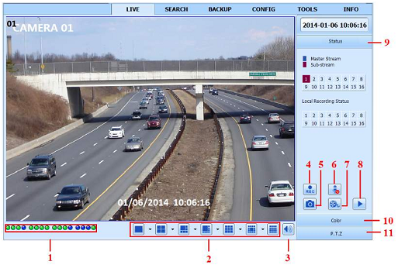
50. ábra Távoli élőképnézet
1 | Csatornajelző | 2 | Képernyő megjelenítési mód | 3 | Hangerő
4 | IE Rögzítés indítása | 5 | Pillanatkép | 6 | Beszélgetés indítása
7 | Rögzítés indítása | 8 | Lejátszás | 9 | Master/sub-stream állapot
10 | Szín | 11 | PTZ vezérlés

Megjegyzés: Kattintson a gombra a rögzítés elindításához. A rögzített fájl a felhasználó PC-n kerül elmentésre.

Képernyő megjelenítési mód:
Kattintson a a képernyő megjelenítési mód melletti ikonra a csatornák kiválasztásához.
Pillanatkép:
Kattintson a  „Pillanatkép” ikonra a képek automatikus elkészítéséhez és számítógépre történő elmentéséhez. A mentési útvonal „Távoli nézet” -> „Beállítás” -> „Helyi beállítás” felületen állítható be.
Színbeállítás:
A világosságot, kontrasztot, színárnyalatot és telítettséget állítsa be a megfelelő csúszka elhúzásával vagy az alaphelyzetbe történő visszaállításhoz kattintson az „Alapértelmezett” gombra.

Gomb | Leírás
 | A csúszka elhúzásával állítsa be a csatorna világosságát.
 | A csúszka elhúzásával állítsa be a csatorna kontrasztját.
 | A csúszka elhúzásával állítsa be a csatorna telítettségét.
 | A csúszka elhúzásával állítsa be a csatorna színárnyalatát.
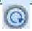 | Kattintson a gombra a világosság, kontraszt, telítettség és színárnyalat alaphelyzetbe történő visszaállításához.
 | Beállítások elmentése.
PTZ vezérlés:
A vezérlőgombok segítségével vezérelheti a forgatást, billentést, beállíthatja a forgatási sebességet, iriszt, zoom-ot, fókuszt és a preset pontokat, stb.
Nyomógombok meghatározása:
Gomb | Leírás
 | - felfelé, - balra-felfelé, - jobbra-felfelé,  - lefelé, - jobbra-lefelé, - balra-lefelé,  - balra, - jobbra, - forgás leállítása
 | A csúszka elhúzásával állítsa be a kamera forgatási sebességét.
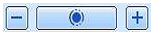 | Irisz gomb. Kattintson a gombra az irisz nyitásához vagy kattintson a gombra az irisz záráshoz.
 | Zoom gomb.
 | Fókusz gomb. Kattintson a gombra a kamera fókuszának távolításához vagy kattintson a gombra a kamera fókuszának közelítéséhez.
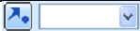 | Preset pont meghívása.
 | Automatikus őrjárat kiválasztása él indítása.
 | Követés gomb.
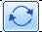 | Auto scan gomb.
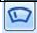 | Ablaktörlés gomb.
 | Világítás gomb.

Jobb gomb menü
Kattintson az egér jobb gombjával az élő felületre, az alábbi legördülőmenü megnyitásához.
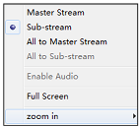
Adatfolyam: Ez az NVR fő- és másodlagos adatfolyam használatát támogatja. A fő adatfolyam magasabb képfrissítés 25FPS (PAL)/30FPS (NTSC) rendelkezik csatornánként, de egyidejűleg nagyobb sávszélességet igényel. A másodlagos adatfolyam alacsonyabb képfrissítéssel rendelkezik, max. 6 FPS /PAL)/ 7 FPS (NTSC) csatornánként, de kisebb sávszélességet igényel. Ennél fogva lehetőség van a sávszélességnek megfelelő adatfolyam kiválasztására.
Mind fő-/másodlagos adatfolyam-ba: Összes csatorna fő- vagy másodlagos adatfolyam-ra kapcsolása.
Hang engedélyezése: Hangkapcsolat engedélyezése/letiltása.
Teljes képernyő: Az élőkép teljes képernyőn történő megjelenítése és az eszköztár elrejtése. Kattintson duplán az egér bal gombjával vagy szimplán az egér jobb gombjával a visszatéréshez.
Zoom be: Egy csatorna elektronikus nagyítással történő megjelenítése. Kattintson a kinagyítani kívánt csatornára, majd kattintson az egér jobb gombjával a kép kinagyításához. Kattintson rá duplán a kilépéshez.

Távoli lejátszás és mentés

Távoli lejátszás
Kattintson a ikonra lejátszás felültre történő lépéshez. Nézze meg 51. ábra–t.
Válassza ki a csatornákat és a rögzítés dátumát, majd kattintson duplán a rögzítési fájl listadobozban megjelenő kívánt fájl nevére a mentés lejátszásához és a képek megtekintéséhez.
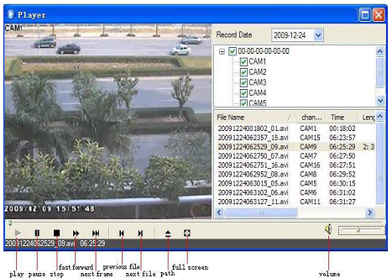
Gyors előre Előző fájl Teljes képernyő
Lejátszás Szünet Stop Köv. kép Köv. fájl Útvonal Hangerő
51. ábra Fájl lejátszás felület
Az NVR a távoli idő-, eseménykeresést és fájlkezelést támogatja.
Időkeresés:
- Menjen keresés -> időkeresés-re. Nézze meg 52. ábra–t.
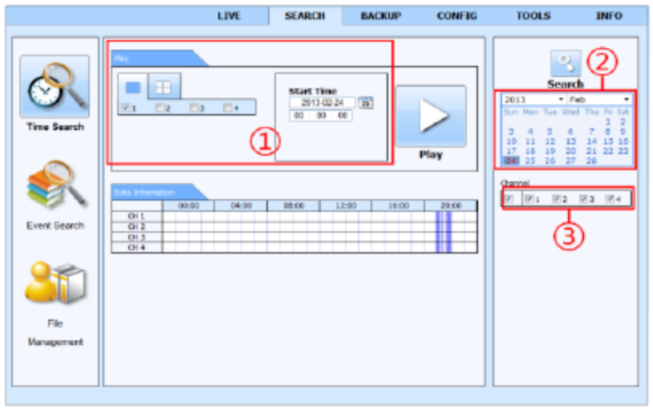
52. ábra Időkeresés felület
- A (2) kiemelt dátumok jelzik a rögzített adatokat. Válassza ki a kívánt dátumot és a kívánt csatornákat (3).
- Kattintson a „Keresés” gombra. a rögzített adatok megjelennek az adatinformációs listadobozban.
- Állítsa be a kívánt lejátszási időt és megjelenítési módot (1).
- Kattintson a „Lejátszás” gombra.
- A megjelenő lejátszási felületen kattintson a kívánt kezelőgombra, mint pl. gyors előre, szünet vagy csatornaválasztó gomb, stb. Nézze meg
53. ábra–t.
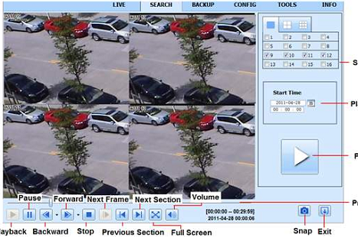
Lejátszás Vissza Stop Előző szakasz Teljes képernyő Pillanatkép Kilépés
Szünet Előre Köv. kép Köv. szak. Hangerő
Képernyő mód
Lejátszás idő
Lejátszás
Haladásjelző
53. ábra Időkeresés lejátszás
Eseménykeresés:
- Menjen keresés -> eseménykeresés felültre. Nézze meg 54. ábra–t.
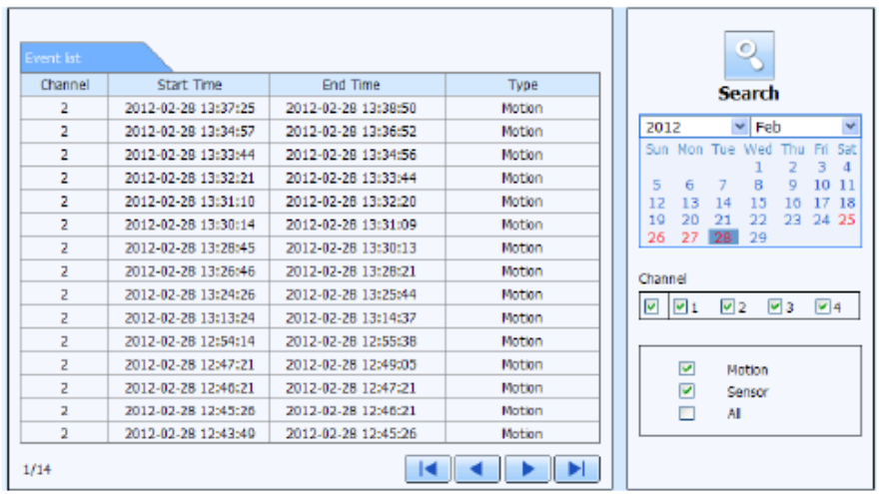
54. ábra Eseménykeresés felület
- Kattintson a kívánt kiemeléssel jelölt dátumra és válassza ki a csatornákat.
- Jelölje ki a kívánt eseménytípust, pl. mozgás.
- Kattintson a „keresés” gombra.
- A lejátszás megkezdéséhez kattintson duplán a kívánt tételre.
Fájlkezelés:
- Menjen keresés –> fájlkezelés felületre. Nézze meg 55. ábra–t.
- Kattintson egy kiemeléssel jelölt dátumra és válassza ki a csatornákat.
- Kattintson a „Keresés”-re a rögzített fájlok megkereséséhez.
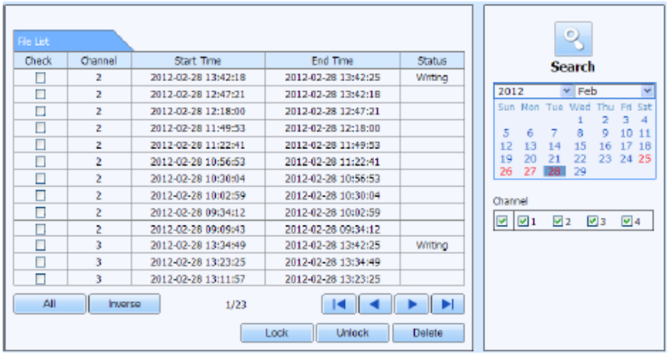
55. ábra Fájlkezelés felület
Lezárás: A fájl lezárásához válassza ki az adott tételt, majd kattintson a „Lezárás” gombra. Ezután a fájl nem törölhető vagy írható felül.
Feloldás: Válassza ki egy lezárt fájlt és kattintson a „Feloldás” gombra a fájl zárolásának törléséhez.
Törlés: Válasszon ki egy feloldott fájlt és kattintson a „Törlés” gombra a fájl a listáról történő törléséhez.

Távoli mentés
Kattintson a „Mentés” gombra a mentési felület megnyitásához. Nézze meg a
56. ábra–t.
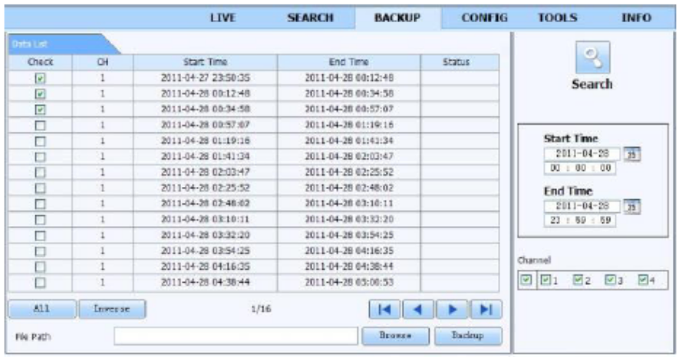
56. ábra Távoli mentési felület
- Válassza ki a csatornákat, a kezdési és befejezési időt, majd kattintson a „Keresés” gombra a fájlok információinak a fájl listadobozban történő megjelenítéséhez.
- Válassza ki a menteni kívánt fájlokat és kattintson a „Tallóz” gombra a mentés útvonalának kijelöléséhez, majd kattintson a „Mentés” gombra a mentési folyamat elindításához. A mentési fájlok a kijelölt mentési helyre kerülnek mentésre.

Rendszer távoli beállítása
Az eszköz alapvető, élő, rögzítési, ütemező, riasztási, hálózati és felhasználói beállításai távolról is elvégezhetőek. A beállítani kívánt opció a baloldalon található listából történő kiválasztása után az ahhoz kapcsolódó paraméterek beállítása lehetséges. Egy időben csak egyetlen felhasználó végezheti az eszköz beállítását. Kattintson a beállítás fülre az alábbi ablak megnyitásához (57. ábra).
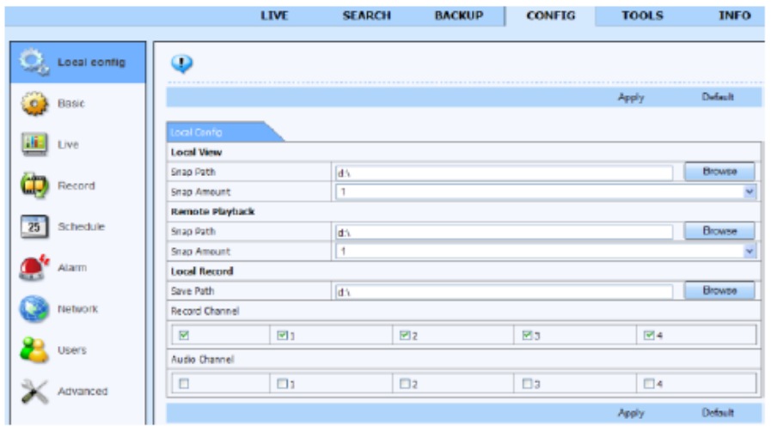
főmenü
57. ábra Távoli beállítás menü
Az almenük és az egyes almenük opciói az NVR-ben találhatóhoz teljesen hasonlatosak. A beállítási menü részletes ismertetéséhez nézze meg a -t.

Eszközök
Kattintson az eszközök fülre az NVR kezelés eszköz megnyitásához. A felhasználó itt manuális riasztást indíthat (amennyiben az eszköz támogatja ezt a funkciót) megtekintheti a merevlemez(ek) állapotát, megtekintheti/megváltoztathatja az írási/olvasási tulajdonságokat és formázhatja a merevlemez(eke)t. Az almenük és az egyes almenük opciói az NVR-ben találhatóhoz teljesen hasonlatosak. A beállítási menü részletes ismertetéséhez nézze meg a 5. Beállítási főmenü-t.

Távoli kezelés
Az információs felület az NVR beállításaira vonatkozó általános információkat megjelenítő webes alapú felülethez történő hozzáférést biztosítja. A felület öt, rendszer, események, napló, hálózat és online felhasználók almenüket tartalmazza. Az almenük és az egyes almenük opciói az NVR-ben találhatóhoz teljesen hasonlatosak. A beállítási menü részletes ismertetéséhez nézze meg a -t.
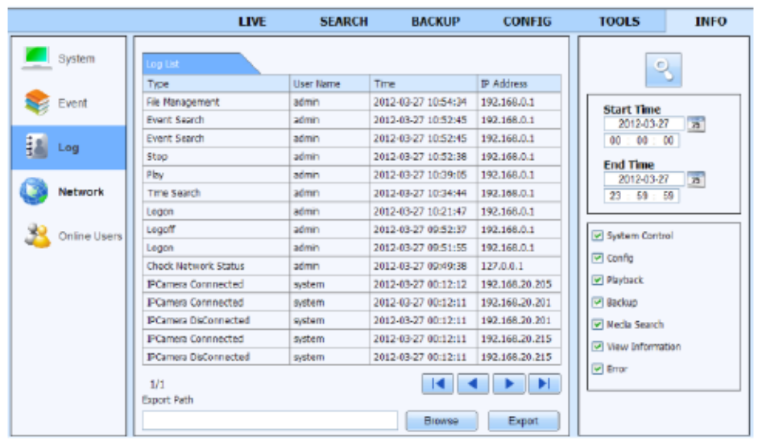
58. ábra Távoli informaciókeresés menü

Megjegyzés: A funkciók vonatkozásában apróbb eltérések lehetnek az IE-vel és Apple PC-vel végzett távoli megfigyelés között. Itt, a távoli hozzáférés esetén, példaként az IE kerül említésre.

iPhone OS-sel rendelkező telefonnal

- Alkalmazás feltelepítése iPhone-ra

- Nyissa meg az App Store-t.
- Keresse meg a „Provision Cam” alkalmazást és kattintson a „Letöltés” gombra.
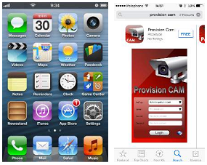

- Válassza a „Install” gombot.
- Vigye be az iTunes Store jelszavát, majd kattintson az „OK”-ra. Ezek után az alkalmazás automatikusan telepítésre kerül.
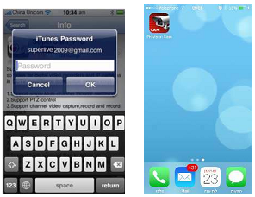

- Program feltelepítése PC-re

- Telepítse fel az iTunes Store-t a PC-re és jelentkezzen be.
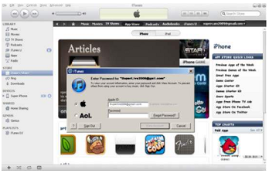

- Csatlakoztassa a PC-t és az iPhone-t.
- Keresse meg a „Provision Cam” programot és válassza ki azt.
- Kattintson a „Install” gombra.
- Vigye be a felhasználónevet és jelszót.
- Egyidejűleg alkalmazza a „Provision Cam”-ot szoftvert az iPhone/iPad-ra.

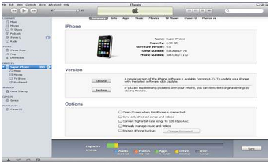

- „Provision Cam” alkalmazás bemutatása
- Bejelentkezés

- Válassza ki a hálózat típusát. Két hálózati csatlakozási mód van: 3G/3G+WiFi, jó videoképminőség. Ez a csatlakozási mód a fő- és a sub-stream használatát támogatja. A valósidejű kép a sub-stream segítségével kerül megjelenítésre. Ezzel szemben áll a 3G, mely fentebb említett hálózattal szemben gyengébb minőségű videó megjelenítésére alkalmas.
- Vigye be a szerver nevét, felhasználónevet és jelszót.
Szerver, 1. opció; (csak a NAT P2P engedélyezése esetén érhető el, kérjük nézze meg a 5.6.4 fejezetet); Kattintson a bejelentkezési képernyő alján látható kisméretű QR kód ikonra és olvassa be az NVR-en vagy annak dobozán található címkén látható, illetve az NVR menüjében (menü -> információ -> kódot -> QR kód) megtekinthető QR kódot.
Szerver, 2. opció; Az eszköz WAN IP címe (vagy domain neve) és HTTP portja. Pl. 210.21.183.89:89 vagy 123.dvrdyndns.com:89. Az eszköz alapértelmezett HTTP portja: 80. Amennyiben ez módosításra került, akkor azt kell használni.
Felhasználónév/jelszó: Az eszköz bejelentkezési felhasználóneve és jelszava. Az alapértelmezett felhasználónév és jelszó: admin és 123456.
- Kattintson a „Login” gombra az eszközhöz történő csatlakozás céljából.

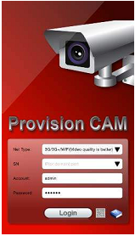

Fő kezelőfelület
A fő kezelőfelületen számos gomb, mint pl. képernyőmód, kedvenc csatorna, pillanatkép, rögzítés, hang engedélyezése/letiltása, PTZ, stb. található.

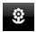: Képnézet gomb. Kattintson erre az ikonra, hogy az élőkép ellenőrzésére történő átváltáshoz.
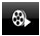: Lejátszás gomb. Kattintson erre a gombra a lejátszás felület megnyitásához.
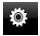: Beállítás gomb. Kattintson erre a gombra a helyi beállítási ablak megnyitásához (néhány változat támogathatja a távoli beállítást is).
: Információs gomb. Kattintson erre a gombra, pl. a helyi, eszköz és hálózati információk ellenőrzéséhez.
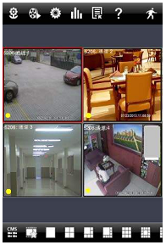

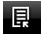: Szerverlista gomb. Kattintson erre a gombra a szerverlista megjelenítéséhez.
: Segítség gomb. Kattintson erre a gombra a szoftver használatával kapcsolatos információk gyors megjelenítéséhez.
: CMS gomb. Kattintson erre a gombra több eszköz élőképének egy időben történő megtekintéséhez.
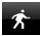: Kijelentkezés gomb. Kattintson erre a gombra a bejelentkezési képernyőre történő visszatéréshez.
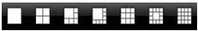: Megjelenítési mód gomb. 1, 4, 6, 8, 9, 13 és 16-os megjelenítési módok közül lehet választani.
: Kedvenc csatorna gomb. Ha a kedvenc szerver listában kedvenc csatorna került elmentésre, akkor kattintson erre gombra az összes elmentett kedvenc csatorna közvetlen lejátszásához.
: Pillanatkép gomb. Kattintson erre a gombra a csatorna pillanatképének elkészítéséhez.
: Helyi rögzítés gomb. Válassza ki a kívánt csatornát és kattintson erre a gombra a helyi rögzítés elindításához.
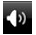: Hang engedélyezés/letiltás. Válassza ki a kívánt csatornát és kattintson a gombra a csatorna hangjának engedélyezéséhez/letiltásához.
: Beszélgetés engedélyezése/letiltása. Kattintson a gombra a beszélgetés funkció használatát támogató szerverek megjelenítéséhez, majd a beszélgetés elindításához válassza ki az eszközt.
: Videoparaméter beállítás gomb. Válassza ki a csatornát és kattintson erre a gombra a világosságot, telítettséget, színárnyalatot és kontrasztot tartalmazó videoparaméterek beállításához.
: PTZ gomb. Kattintson erre a gombra a PTZ vezérlőpanel megnyitásához.
: A hálózatnak megfelelően válassza ki a bitráta vagy minőség prioritását.
Csatornajelző ikonok:
 | Videojel vesztés |  | Ütemezett rögzítés |  | Egyéb
 | Érzékelő riasztás |  | Mozgás riasztás
 | Mozgás/érzékelő vagy manuális rögzítés alapú rögzítés

- Szerverlista

Kattintson a gombra a következő ablak megnyitásához.
  - Eszköz hozzáadása: Kattintson a kép jobb felső sarkában található „Add” gombra az ábrán látható párbeszédablak megnyitásához. Vigye be az eszköz megfelelő információit és kattintson a „Save” gombra.
  - Eszköz törlése: Az eszköz törléséhez kattintson az eszköz sorában található gombra.
  - Eszköz szerkesztése: Az eszköz információinak szerkesztéséhez kattintson az eszköz sorában található gombra.

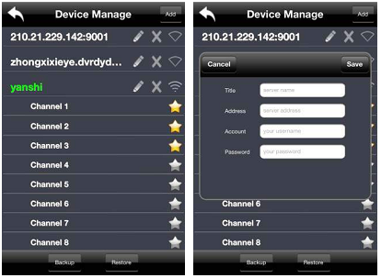

  - Mentés és visszaállítás: Az összes eszköz információjának elmentéséhez kattintson a „Save” gombra. A kliens újratelepítése vagy a mobil eszköz visszaállítása után az összes információ visszatöltéséhez kattintson a „Restore” gombra.
  - - jelzi a csatlakoztatott eszközt.
  - - jelzi az eszköz csatlakoztatását.
  - - jelzi, hogy az eszköz nincs csatlakoztatva.
- Élőnézet
Az eszközhöz történő csatlakoztatást követően automatikusan az eszköz csatornaszámának megfelelő képernyőmódot jeleníti meg.

Megjegyzés: A bejelentkezés után csatlakoztatható maximális csatornaszám 9.

- Kattintson a „Képernyőmód” gombra a csatornák kiválasztásához (59. ábra).
- A csatornák átváltásához az élőkép megjelenítését követően érintse meg hosszan a kívánt csatornát (60. ábra).
- Egy új csatorna kiválasztásához érintsen meg egy üres csatornát (61. ábra).
- A kép zoomolásához a csatorna megjelenítése esetén az ujjak szét-, illetve össze irányuló simító mozgásával hajthatja végre a zoomolást (62. ábra).
- Egy csatorna megjelenítése esetén az ujjal végzett bal-, vagy jobb irányú simító mozgatásával válthat át az egymást követő csatornák között
(63. ábra).
- A csatornák helyének egymás közötti megcseréléshez húzza át a kiválasztott csatornát a másik helyre.
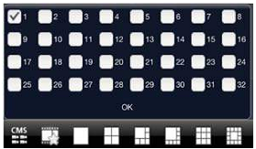
59. ábra

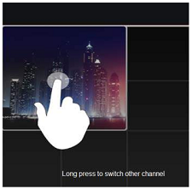
60. ábra
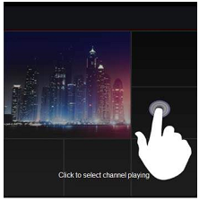
61. ábra

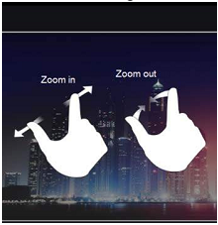
62. ábra
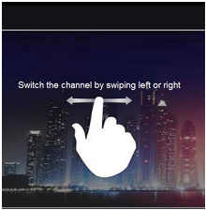
63. ábra

- CMS funkció
Ez a funkció több eszköz egyidejű kezelését és képének megtekintését teszi lehetővé.

- Kattintson a 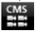 ikonra a CMS funkció engedélyezéséhez. A zöld színű ikon a funkció engedélyezését jelzi.
- Kattintson a -ra a csatorna mellékel ábra szerinti kiválasztásához. A csatorna kiválasztása után kattintson az „OK”-ra a képek rendszer általi automatikus megjelenítéséhez.
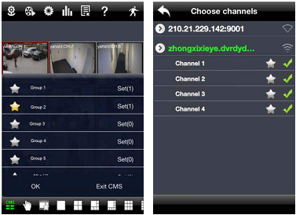

Ha egy kamera hozzáadásra került a csoporthoz, akkor a képek a csoport nevére kattintva jeleníthetőek meg a képek.
A csoport képeinek megtekintése során kattintson a ikonra és válassza ki a többi megnézni kívánt csatorna képét.
Kattintson a „Exit CMS”-re a CMS módból történő kilépéshez és az eszköz fő kezelőfelületéhez történő visszatérés céljából.
- Kedvenc csatorna/csoport
Kétféle kedvenc csatornafajta érhető el: az eszköz kedvenc csatornái és a CMS kedvenc csoportjai.
Eszköz kedvenc csatornái
- Kattintson a ikonra az eszközkezelő-listába történő belépéshez. Kattintson az eszköz nevére a csatornák listájának kifejtéséhez. A mellékelt ábrának megfelelően jelölje ki a kedvencként elmentendő csatornákat.
- Térjen vissza a fő kezelőfelülethez és kattintson a  gombra a kedvenc csatornák megtekintéséhez.
CMS kedvenc csoportjai
Engedélyezze a CMS funkciót és a mellékelt ábrának megfelelően jelölje ki a kedvencként mentendő csoportokat, majd kattintson a 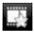 gombra a lejátszáshoz. Csak egyetlen kedvenc csoport állítható össze.
: A csillag színe jelenti, hogy a csatorna vagy csoport összeállításra került-e. Szürke azt jelenti, hogy a csoport nem került összeállításra.
- Lejátszás felület

Kattintson a „Lejátszás” gombra a lejátszási felület megnyitásához, majd kattintson a „Keresés” gombra a fájlok megkereséséhez. A rögzített adat a fájl nevére történő kattintással indítható el.
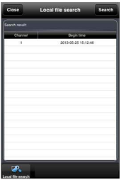

- Kép megtekintés

Kattintson a 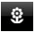 gombra a rögzített pillanatképek megtekintéséhez.
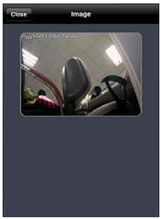

- Beállítás felület

Ezen a felületen hajthatóak végre a helyi beállítások.
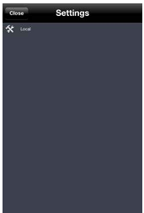

- Információs felület

Ezen a felületen megtekinthetőek a rendszer beállításai.
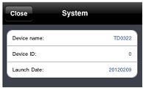

Android OS-sel rendelkező telefonnal
Alkalmazás feltelepítése

- Lépjen be a „Play áruház”-ba.
- Keresse meg a „Provision Cam” alkalmazást.
- Válassza a „Install” gombot és az útmutatónak megfelelően kezdje meg a telepítést. Az alkalmazás a letöltés után automatikusan feltelepül.
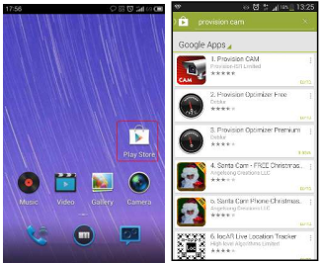

Bejelentkezés menü

- Válassza ki a hálózat típusát. Két hálózati csatlakozási mód van: 3G/3G+WiFi, jó videoképminőség. Ez a csatlakozási mód a fő- és a sub-stream használatát támogatja. A valósidejű kép a sub-stream segítségével kerül megjelenítésre. Ezzel szemben áll a 3G, mely fentebb említett hálózattal szemben gyengébb minőségű videó megjelenítésére alkalmas.
- Vigye be a szerver nevét, felhasználónevet és jelszót.
Szerver, 1. opció; (csak a NAT P2P engedélyezése esetén érhető el, kérjük nézze meg a 5.6.4 fejezetet); Kattintson a bejelentkezési képernyő alján látható kisméretű QR kód ikonra és olvassa be az NVR-en vagy annak dobozán található címkén látható, illetve az NVR menüjében (menü -> információ -> kódot -> QR kód) megtekinthető QR kódot.
Szerver, 2. opció; Az eszköz WAN IP címe (vagy domain neve) és HTTP portja. Pl. 210.21.183.89:89 vagy 123.dvrdyndns.com:89. Az eszköz alapértelmezett HTTP portja: 80. Amennyiben ez módosításra került, akkor azt kell használni.
Felhasználónév/jelszó: Az eszköz bejelentkezési felhasználóneve és jelszava. Az alapértelmezett felhasználónév és jelszó: admin és 123456.
- Kattintson a „Login” gombra az eszközhöz történő csatlakozás céljából.

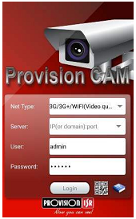

 | PTZ
 | Pillanatkép
 | Rögzítés
 | Beszélgetés
 | Hang engedélyezése/letiltása
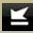 | Elrejtés
 | Kedvenc csatorna lejátszása

Főmenü Élőkép
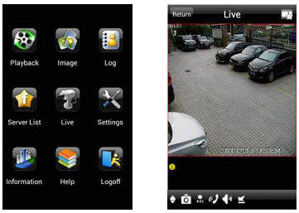

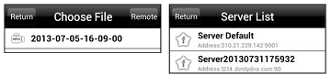
Rögzítés lejátszás:

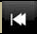 | Első kép
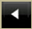 | Előző kép
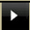 | Következő kép
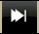 | Utolsó kép
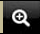 | Zoom be
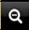 | Zoom ki
 | Törlés
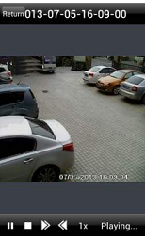

A főmenüben kattintson a „Lejátszás” gombra a lejátszási felület megnyitásához. A rögzített fájlok megtekintéséhez válassza ki a lejátszandó csatornát, majd lejátszás elindításához kattintson a kívánt fájlra.

Szünet/Lejátszás
Stop
Előre
Visszafelé

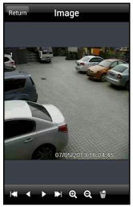

Szerverlista:
A főmenü felületen kattintson a „Szerverlista” ikonra a mellékelt képen látható ablak megnyitásához.
Szerver hozzáadása:
Kattintson a gombra és vigye be az elnevezést, szervert, eszköz felhasználónevét és jelszavát, majd kattintson a „Save” gombra a beállított szerver elmentéséhez. Következő bejelentkezéskor a szerver mező melletti található háromszög alakú jel megérintésével egyszerűn kiválaszthatja az elmentett szerverek egyikét.

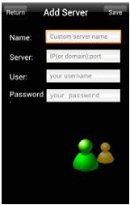

Szerver módosítása:
Kattintson a ikonra a szerver információinak módosításához.
Szerver törlése:
A szerver információinak törléséhez kattintson gombra.

Beállítások:
A főmenü felületén kattintson a „Beállítások” ikonra a beállításokat biztosító felület megnyitásához. Kattintson a „Local”-ra a kedvenc csatorna és a tárolás helyi beállítását lehetővé tevő belépéshez.
Kedvenc csatorna:
Jelölje ki a kedvenc csatornákat és kattintson a „Save” gombra ezen beállítások lementéséhez, majd menjen az élő felületre és kattintson a gombra a kedvenc csatornák lejátszásához.

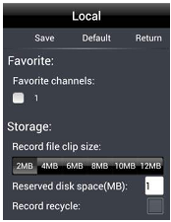

Tárolás:
Állítsa be a mobil videocsatornák megfelelő paramétereit.
Információ megjelenítése:
A rögzítő alapvető információinak megjelenítése.
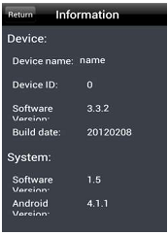

- Gyakran ismételt kérdések
- Miért nem kapcsol be az NVR a tápfeszültség bekapcsolása után
  - Lehet, hogy a tápegység hibás. Cserélje ki egy másikra.
  - Lehet, hogy a tápegység teljesítménye nem elég az NVR működtetéséhez. Cserélje ki az NVR-hez mellékelt tápegységgel megegyezőre.
  - Lehet, hogy hardveres probléma. Vegye fel a kapcsolatot a forgalmazóval.
- Monitoron csak az élőkép jelenik meg a menü nem.
  - Ellenőrizze le, hogy a monitor a fő monitorkimenethez van-e csatlakoztatva. A monitor a VGA/HDMI portra van csatlakoztatva, habár az NVR BNC kimenete (vagy fordítva) van beállítva fő monitorkimenetként. Tartsa lenyomva az ESC/Fn gombot a kimenetek átkapcsolásához.
- Az NVR LED-je bekapcsol de nincs kimenet.
- Lehet, hogy a tápegység teljesítménye nem elég az NVR működtetéséhez. Cserélje ki az NVR-hez mellékelt tápegységgel megegyezőre.
- Lehet, hogy vezetékezési hiba. Ellenőrizze le a csatlakozásokat.
- Ellenőrizze le a monitor beállításait.
- Az NVR nem mindegyik csatornáján van kép.
  - Lehet, hogy kábelezési probléma. Ellenőrizze le az NVR és a kamerák csatlakoztatását.
  - Lehet, hogy a probléma a kamerával kapcsolatos. Ellenőrizze le a kamerát.
  - Győződjön meg róla, hogy a csatornák nincsenek-e elrejtve. Jelentkezzen be adminisztrátorként és ellenőrizze le a beállításukat.
- HDD nem található
- Lehet, hogy a tápegység teljesítménye nem elég az NVR működtetéséhez. Cserélje ki az NVR-hez mellékelt tápegységgel megegyezőre.
- Lehet, hogy kábelezési probléma. Ellenőrizze a HDD táp- és adatkábelének csatlakoztatását.
- Lehet, hogy a HDD hibás. Cserélje ki egy másikra.
- Az NVR nem rögzít.
- Győződjön meg róla, hogy a rögzítés megkezdése előtt formázta a merevlemezt.
- Lehet, hogy a felhasználónak nincs joga a rögzítés engedélyezésére vagy helytelen a beállítás. Nézze meg az 5. fejezetet.
- Lehet, hogy a HDD megtelt és ezért nem tud az NVR rögzíteni. Ellenőrizze le a HDD információkat a lemezkezelésben és amennyiben szükséges engedélyezze a felülírás rögzítést.
- Ellenőrizze le a HDD jellemzőit. Lehet, hogy az csak olvasható módban van.
- Lehet, hogy a HDD hibás. Cserélje ki egy másikra.
- Nem működik az egér.
- Az egeret csatlakoztassa a hátoldalon található USB porthoz.
- Az egér csatlakoztatása után hagyjon egy pár másodpercet, hogy az NVR érzékelhesse az egeret. Ha nem próbálja meg újraindítani a rögzítőt.
- Lehet, hogy az egér nem kompatíbilis. Próbálja meg egy másikkal.
- ActiveX vezérlő nem tölthető le.
- Lehet, hogy az IE böngésző blokkolja az ActiveX vezérlőt. Kövesse az alábbi beállítási lépéseket;
- Nyissa meg az IE böngészőt, majd kattintson az „Eszközök” -> „Internet opciók”-ra.
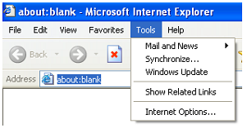
- Válassza ki a „Biztonság” -> „Egyéni szint”-et. Nézze meg 64. ábra–t.
- Engedélyezze az összes ActiveX vezérlő és plug-in opciót. Nézze meg 64. ábra–t.
- Végül kattintson az „OK”-ra.
- Más plug-in vagy a vírusvédelmi program blokkolja a az ActiveX-et. Próbálja meg eltávolítani vagy próbáljon meg más beállításokat (ideiglenesen kapcsolja ki a tűzfalat vagy a vírusvédelmet.
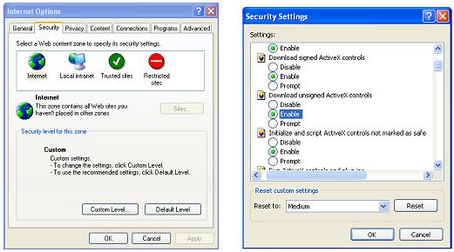
64. ábra 65. ábra
- Az NVR állandóan „Kérem várjon…”-t mutat.
- Lehet, hogy a HDD táp- és adatkábele nem megfelelően került csatlakoztatásra. Ellenőrizze le azokat.
- Lehet, hogy az NVR nem szabályosan került leállításra és ezért a HDD hibás szektorral rendelkezhet. Cserélje ki egy másik HDD-re vagy formázza le meglévőt.
- Hogyan lehet bevinni a jelszót és a számokat?
Kattintson a jelszóra vagy a beviteli mezőre a billentyűzet megjelenítéséhez. Válassza ki a bevinni kívánt karaktereket (alapértelmezett jelszó: 123456), vagy használhatja az előlapon található számgombokat is, esetleg a az IR távvezérlő számgombjait.
- A merevlemez újként kerül azonosításra, habár az egy másik hasonló NVR-ben már használva volt. Formázzam használat előtt?
Lehetséges a merevlemez egyik NVR-ből másikba történő migrálása két azonos típusú NVR esetében, amennyiben az egyedül merevlemezként kerül az új helyen alkalmazásra. Néhány esetben az NVR már tartalmazhat HDD-t. Ilyenkor a migrált merevlemezt formázni kell. Általános értelemben a merevlemez egyik NVR-ből másikba történő migrálása nem ajánlott.
- Mik a minimális követelmények távoli megfigyeléshez?
PC modul | Paraméter
CPU | Intel Celeron 2.4G
Alaplap | Intel 485
HDD | 80GB
RAM | 512Mb
VGA | NVIDIA GeForce MX440/FX5200, ATIRADEON 7500/X300
OS | Windows 2000(SP4 felett)/Windows XP (SP2 felett)/VISTA
DirectX | 9.0
- Hogyan oldhatom meg, ha VISTA vagy Win7 rendszer esetén letöltéskor blokkolásra kerül a kodekvezérlő?
Két megoldás lehetséges;
- Menjen „Vezérlőközpont” -> „Felhasználói fiók és családi biztonság” -> Felhasználói fiók vezérlés” (lásd következő ábra) és kattintson a „Felhasználói fiók kikapcsolása”-ra. Törölje a számítógépet védő „Felhasználó fiók felügyelet vezérlés”-t.
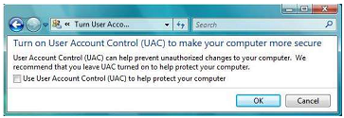
- Kattintson az egér jobb gombjával az IE böngésző ablakára (nézze meg a következő ábrát) és válassza ki a „Futtatás rendszergazdaként” opciót a böngésző futtatáshoz.
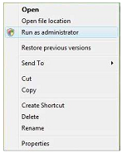
- Hogyan játszhatom le a lementett fájlt?
- Csatlakoztassa a mentett fájlt tartalmazó USB eszközt a számítógép USB portjához. Ha fájl NVR formátumban került mentésre, akkor a lejátszás megkezdése előtt már rendelkeznie kell egy letöltött lejátszóval. A megnyitáshoz kattintson duplán az USB lemez ikonjára és keresse meg a mentett fájlt és a lejátszót. Kattintson duplán a ikonra a lejátszó telepítéséhez (ha azt még nem tette meg).
- A telepítést követően nyissa meg a lejátszót és nyissa meg az elmentett fájlt. Kattintson a gombra a fájl lejátszásának megkezdéséhez. Kattintson a kívánt csatornára duplán, majd a jobb gombbal a hang engedélyezéséhez. Ha AVI formátumban mentette le a fájlt, akkor az egy az ilyen formátumot támogató médialejátszó segítségével közvetlenül is lejátszható.
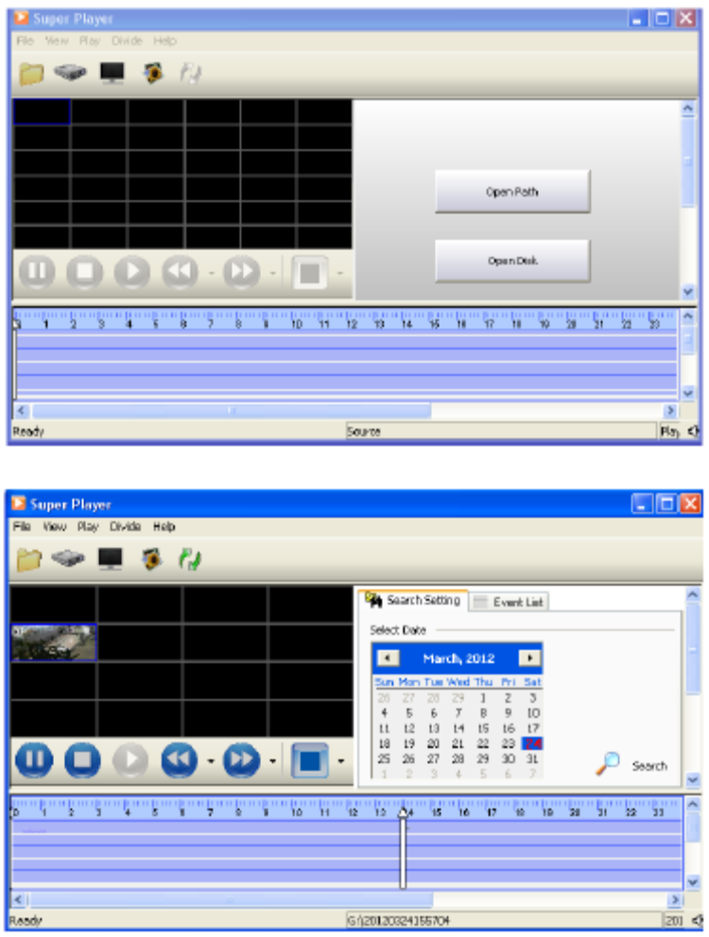
- Tárolási kapacitás meghatározása
A szükséges merevlemez kapacitás a kívánt rögzítési időhöz és rögzítő beállításainak megfelelően határozható meg. A képlet a teljes képfrissítési állapotot feltételezi. Az óránként felhasznált tárolási hely (MB/ó) = bitráta (kbps) / 8 x 3600 / 1024. Az alábbi táblázat különböző beállításokra vonatkozó adatok találhatóak.
Felbontás
Képfrissítés
Bitráta (kbps)
Felhasznált hely (MB/ó)
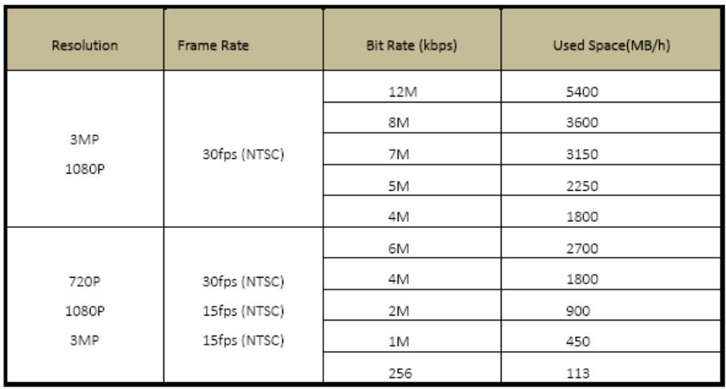
A számítási képlet: teljes rögzítési kapacitás = óránként felhasznált hely (MB/ó) (merevlemez felhasználásának sebessége) x rögzítési idő (ó) x csatornaszám.
Például, ha a felhasználó 1080P felbontással, 15fps képfrissítési sebességgel, 2 csatornát, 4 Mbit bitrátával folyamatosan egy hónapon keresztül kíván rögzíteni, akkor a teljes rögzítési kapacitás = 900 (MB/ó) x 24 (ó/nap) x 30 (nap) x 4 (csatorna) = 2592000 (MB) = 2531,25 (GB)
Ennél fogva a felhasználónak egy darab 3TB SATA HDD majdnem elég a teljes hónap folyamatos rögzítésére.
- Kompatibilis eszközök
Kompatibilis USB meghajtók
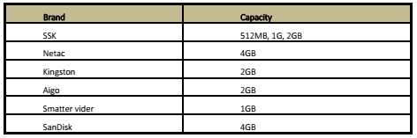
Gyártó
Kapacitás
Kompatibilis HDD meghajtók
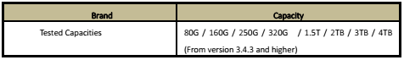
Kapacitás
Gyártó
Tesztelt kapacitás
(3.4.3 és újabb változattól)
Jegyzetek:




